**BỘ GIÁO DỤC VÀ ĐÀO TẠO BỘ NÔNG NGHIỆP VÀ PTNT**

**TRƯỜNG ĐẠI HỌC THỦY LỢI**



NGUYỄN NGỌC MINH CHÂU

**XÂY DỰNG WEBSITE XEM PHIM ONLINE**

ĐỒ ÁN TỐT NGHIỆP/ KHÓA LUẬN TỐT NGHIỆP

HÀ NỘI, NĂM 2022

**BỘ GIÁO DỤC VÀ ĐÀO TẠO BỘ NÔNG NGHIỆP VÀ PTNT**

**TRƯỜNG ĐẠI HỌC THỦY LỢI**

NGUYỄN NGỌC MINH CHÂU

**XÂY DỰNG WEBSITE XEM PHIM ONLINE**

Ngành: Hệ thống thông tin

Mã số: 7480104

NGƯỜI HƯỚNG DẪN:PGS.TS Nguyễn Hữu Quỳnh

HÀ NỘI, NĂM 2022

**GÁY BÌA ĐỒ ÁN TỐT NGHIỆP, KHÓA LUẬN TỐT NGHIỆP**

**HỌ VÀ TÊN ĐỒ ÁN/KL TỐT NGHIỆP HÀ NỘI, NĂM ……**

|  |  |
| --- | --- |
| Description: Logo-WRU | **CỘNG HOÀ XÃ HỘI CHỦ NGHĨA VIỆT NAM**  **Độc lập - Tự do - Hạnh phúc**  ----------★----------  **NHIỆM VỤ ĐỒ ÁN TỐT NGHIỆP** |

**Họ tên sinh viên:** Nguyễn Ngọc Minh Châu **Hệ đào tạo:** Đại học chính quy

**Lớp:** 60HT **Ngành:** Hệ thống thông tin

**Khoa:** Công nghệ thông tin

1- TÊN ĐỀ TÀI

**XÂY DỰNG WEBSITE XEM PHIM ONLINE**

2- CÁC TÀI LIỆU THAM KHẢO

|  |  |
| --- | --- |
| [1] | https://laravel.com/ |
| [2] | https://jqueryui.com/ |
| [3] | https://getbootstrap.com/docs/4.0/getting-started/introduction/ |
| [4] | https://laravel.com/docs/8.x |
| [5] | https://laravelcollective.com/ |
| [6] | https://jqueryui.com/ |
| [7] | https://laravel.com/docs/8.x/authentication |
|  |  |
|  |  |
|  |  |

3. NỘI DUNG CÁC PHẦN THUYẾT MINH VÀ TÍNH TOÁN

|  |  |
| --- | --- |
| Nội dung các phần | Tỷ lệ |
| Chương 1: Giới thiệu chung | 10% |
| Chương 2: Cơ sở lý thuyết và công nghệ | 10% |
| Chương 3: Khảo sát | 15% |
| Chương 4: Phân tích và thiết kế sơ bộ | 20% |
| Chương 5: Thiết kế chi tiết | 20% |
| Chương 6: Xây dựng hệ thống và kiểm thử | 20% |
| Kết luận | 5% |

4. GIÁO VIÊN HƯỚNG DẪN TỪNG PHẦN

|  |  |
| --- | --- |
| Nội dung các phần | GVHD |
| Chương 1: Tổng quan | PGS.TS Nguyễn Hữu Quỳnh |
| Chương 2: Cơ sở lý thuyết và công nghệ | PGS.TS Nguyễn Hữu Quỳnh |
| Chương 3: Khảo sát | PGS.TS Nguyễn Hữu Quỳnh |
| Chương 4: Phân tích và thiết kế sơ bộ | PGS.TS Nguyễn Hữu Quỳnh |
| Chương 5: Thiết kế chi tiết | PGS.TS Nguyễn Hữu Quỳnh |
| Chương 6: Xây dựng hệ thống và kiểm thử | PGS.TS Nguyễn Hữu Quỳnh |
| Kết luận | PGS.TS Nguyễn Hữu Quỳnh |

**5.** NGÀY GIAO NHIỆM VỤ ĐỒ ÁN TỐT NGHIỆP

Ngày ............ tháng ......... năm 2022

|  |  |
| --- | --- |
| **Trưởng Bộ môn**  *(Ký và ghi rõ Họ tên)* | **Giáo viên hướng dẫn chính**  *(Ký và ghi rõ Họ tên)* |

Nhiệm vụ Đồ án tốt nghiệp đã được Hội đồng thi tốt nghiệp của Khoa thông qua

Ngày. . . . . tháng . . . . .năm ….. **Chủ tịch Hội đồng**

*(Ký và ghi rõ Họ tên)*

Sinh viên đã hoàn thành và nộp bản Đồ án tốt nghiệp cho Hội đồng thi ngày... tháng... năm …..

**Sinh viên làm Đồ án tốt nghiệp**

*(Ký và ghi rõ Họ tên)*

|  |  |
| --- | --- |
| Description: logo | TRƯỜNG ĐẠI HỌC THUỶ LỢI  **KHOA CÔNG NGHỆ THÔNG TIN**    BẢN TÓM TẮT ĐỀ CƯƠNG ĐỒ ÁN TỐT NGHIỆP |

TÊN ĐỀ TÀI: **XÂY DỰNG WEBSITE XEM PHIM ONLINE**

*Sinh viên thực hiện* : Nguyễn Ngọc Minh Châu

*Lớp* : 60HT

*Giáo viên hướng dẫn* : Nguyễn Hữu Quỳnh

*Thời gian thực hiện* : 14 *tuần* *(từ ngày: 26/09/2022 đến ngày: 01/01/2023)*

**TÓM TẮT ĐỀ TÀI**

Hiện nay, các ứng dụng công nghệ thông tin đã được áp dụng vào nhiều công trình nghiên cứu khoa học kỹ thuật cũng như các lĩnh vực trong đời sống, nó trở thành công cụ thiết yếu cho con người ở cuộc sống hiện đại, máy tính giúp con người lưu trữ, phân tích và xử lý thông tin nhanh gọn, chính xác.

Với sự phát triển nhanh chóng của công nghệ thì việc xem phim giờ đây cũng không còn là vấn đề với nhiều người khi phải đợi thời gian quá lâu thì những bộ phim mới chiếu ở rạp mới có trên mạng. Hiểu được vấn đề đó nên trong đồ án này, với mục đích xây dựng một website xem phim trực tuyến cho phép người dùng có thể truy cập vào để xem phim trực tiếp thông qua mạng Internet. Trang web này sử dụng ngôn ngữ lập trình PHP, hệ QTCSDL MySQL cùng các tính năng cần có như Đăng ký, xem phim, tìm phim, feedback.

**CÁC MỤC TIÊU CHÍNH**

* Nghiên cứu phương pháp và các vấn đề liên quan để xây dựng một website xem phim online.
* Khảo sát và tìm hiểu về nghiệp vụ trong việc xây dựng một website xem phim.
* Phân tích thiết kế hệ thống thông tin.
* Xây dựng một phiên bản website xem phim online tốc độ cao miễn phí.

**NỘI DUNG CHÍNH**

* Tìm hiểu các hoạt động nghiệp vụ liên quan.
* Báo cáo đồ án hoàn chỉnh.

**KẾT QUẢ DỰ KIẾN**

* Phân tích tổng hợp các vấn đề nghiên cứu lý thuyết, lựa chọn phương án cho việc phát triển hệ thống website xem phim.
* Hồ sơ phân tích thiết kế hệ thống.
* Một phiên bản Website xem phim online chất lượng cao.

**TIẾN ĐỘ THỰC HIỆN**

|  |  |  |  |
| --- | --- | --- | --- |
| **TT** | **Thời gian** | **Nội dung công việc** | **Kết quả dự kiến đạt được** |
| 1 | 26/09 – 09/10 | * Tìm hiểu cơ sở lý thuyết | * Viết báo cáo phần CSLT |
| 2 | 10/10 – 25/10 | * Phân tích thiết kế hệ thống | * Hồ sơ phân tích thiết kế |
| 3 | 25/10 – 30/11 | * Xây dựng và cài đặt hệ thống | * Một phiên bản của hệ thống * Viết báo cáo phần cài đặt, đánh giá kết quả chạy thử |
| 4 | 01/12 – 30/12 | * Các chỉnh sửa hệ thống nếu có * Hoàn thiện báo cáo | * Phiên bản hệ thống được xây dựng * Bản luận văn hoàn chỉnh |

**LỜI CAM ĐOAN**

Em xin cam đoan đây là Đồ án tốt nghiệp của bản thân. Các kết quả trong Đồ án tốt nghiệp này là trung thực và không sao chép toàn văn từ bất kỳ một nguồn nào và dưới bất kỳ hình thức nào. Việc tham khảo các nguồn tài liệu (nếu có) đã được thực hiện trích dẫn và ghi nguồn tài liệu tham khảo đúng quy định.

*Hà Nội, ngày tháng năm 2022*

Tác giả

**Nguyễn Ngọc Minh Châu**

**LỜI CẢM ƠN**

Trong thời gian làm đồ án tốt nghiệp, em đã nhận được nhiều sự giúp đỡ, đóng góp ý kiến và chỉ bảo nhiệt tình của thầy cô, gia đình và bạn bè.

Trước hết, em xin được bày tỏ lòng biết ơn tới các thầy cô giáo trong Khoa Công nghệ thông tin nói riêng và các thầy cô Trường Đại học Thủy Lợi nói chung. Các thầy cô đã truyền đạt những kiến thức quý báu, kĩ năng hữu ích trong suốt quá trình học tại trường, để khi ra trường em có thể trở thành một người lao động có tay nghề, giúp ích cho gia đình và xã hội.

Em xin gửi lời cảm ơn chân thành đến PGS.TS Nguyễn Hữu Quỳnh, giảng viên trường Đại học Thủy Lợi người đã tận tình hướng dẫn, chỉ bảo em trong suốt quá trình làm đồ án.

Cuối cùng, em xin chân thành cảm ơn gia đình và bạn bè, đã luôn tạo điều kiện, quan tâm, giúp đỡ, động viên em trong suốt quá trình học tập và hoàn thành đồ án tốt nghiệp.

Trong quá trình làm đồ án tốt nghiệp, mặc dù cá nhân em rất nỗ lực của nhưng đồ án cũng như sản phẩm không thể tránh khỏi những thiếu sót do còn hạn chế về kiến thức và kinh nghiệm thực tế cũng như thời gian.Em rất mong nhận được sự cảm thông và những góp ý từ Thầy Cô và các bạn để đề tài được hoàn thiện và phát triển hơn.

Em xin chân thành cảm ơn.

**MỤC LỤC**

**DANH MỤC CÁC TỪ VIẾT TẮT VÀ GIẢI THÍCH CÁC THUẬT NGỮ** 1

**DANH MỤC HÌNH ẢNH** 2

**DANH MỤC BẢNG BIỂU** 5

**CHƯƠNG 1: TỔNG QUAN** 6

1.1. Đặt vấn đề 6

1.2. Mục tiêu và phạm vi nghiên cứu 7

1.3. Phương pháp nghiên cứu 8

1.4. Kết quả dự kiến đạt được 8

**CHƯƠNG 2: CƠ SỞ LÝ THUYẾT VÀ CÔNG NGHỆ** 9

2.1. Vấn đề về thương mại điện tử cho doanh nghiệp 9

2.1.1. Tổng quan về Thương mại điện tử 9

2.2. Công nghệ và nền tảng phát triển hệ thống 11

2.2.1. Frontend 11

2.2.2. Backend 11

2.3. Hệ quản trị CSDL [9] 18

**CHƯƠNG 3: KHẢO SÁT** 21

3.1. Khảo sát hệ thống 21

3.2. Đặc tả yêu cầu của hệ thống 21

**CHƯƠNG 4: PHÂN TÍCH VÀ THIẾT KẾ SƠ BỘ** 23

4.1. Xác định các tác nhân của hệ thống 23

4.2. Biểu đồ Usecase tổng quát 25

4.3. Biều đồ Usecase phân rã 26

4.3.1. Biểu đồ phân rã tác nhân quản trị viên 26

4.3.2. Biểu đồ phân rã tác nhân khách hàng thành viên 26

4.3.3. Biểu đồ phân rã tác nhân khách vãng lai 27

**4.4 Đặc tả yêu cầu người dùng và phân tích chức năng trong hệ thống** 27

4.4.1 Usecase đăng nhập 27

4.4.2 Usecase đăng ký 29

4.4.3 Usecase quản lý danh mục 32

4.4.4 Usecase quản lý trang con 36

4.4.5 Quản lý bài viết 41

4.4.6 Quản lý sản phẩm 45

4.4.7 Quản lý đơn hàng 50

4.4.8 Quản lý tài khoản khách hàng 54

4.4.9 Usecase tìm kiếm 57

4.4.10 Usecase quản lý giỏ hàng 60

4.4.11 Usecase thanh toán 63

**4.5 Biểu đồ lớp** 66

**4.6 Mô hình thực thể liên kết** 66

**CHƯƠNG 5: THIẾT KẾ CHI TIẾT** 67

**5.1 Tổng quan kiến trúc hệ thống** [10] 67

**5.2 Thiết kế cơ sở dữ liệu** 68

5.2.1 Chi tiết bảng tài khoản người dùng 68

5.2.2 Chi tiết bảng trang con 68

5.2.3 Chi tiết bảng danh mục bài viết 68

5.2.4 Chi tiết bảng bài viết 69

5.2.5 Chi tiết bảng danh mục sản phẩm 69

5.2.6 Chi tiết bảng sản phẩm 69

5.2.7 Bảng hình ảnh liên quan 70

5.2.8 Bảng đơn hàng 70

5.2.9 Bảng chi tiết đơn hàng 70

5.2.10 Bảng khách hàng 71

**CHƯƠNG 6: XÂY DỰNG HỆ THỐNG VÀ KIỂM THỬ** 71

**6.1 Xây dựng hệ thống** 71

6.1.1 Giao diện trang khách hàng sau cài đặt 72

6.1.2 Giao diện trang admin sau cài đặt 73

**6.2 Kiểm thử** 73

**KẾT LUẬN** 77

**1. Kết quả đạt được** 77

**2. Hướng phát triển** 78

**Tài liệu tham khảo và trích dẫn** 79

**DANH MỤC CÁC TỪ VIẾT TẮT VÀ GIẢI THÍCH CÁC THUẬT NGỮ**

|  |  |
| --- | --- |
| **Từ viết tắt** | **Viết đầy đủ** |
| **MVC** | Model-View-Controller |
| **CSDL** | Cơ sở dữ liệu |
| **HTML** | Hypertext Markup Language |
| **CSS** | Cascading Style Sheets |
| **JS** | Javascript |
| **KH** | Khách hàng |
| **TK** | Tài khoản |

# DANH MỤC HÌNH ẢNH

Hình 4. 1 Usecase tổng quát 25

Hình 4. 2 Biểu dồ phân rã tác nhân quản trị viên 26

Hình 4. 3 Biểu đồ phân rã tác nhân khách hàng thành viên 26

Hình 4. 4 Biểu đồ phân rã tác nhân khách vãng lai 27

Hình 4. 5 Usecase đăng nhập 27

Hình 4. 6 Acticity đăng nhập 29

Hình 4. 7 Sequence đăng nhập 29

Hình 4. 8 Usecase phân rã đăng ký 30

Hình 4. 9 Activity đăng ký 31

Hình 4. 10 Sequence đăng ký 31

Hình 4. 11 Usecase phân rã quản lý danh mục 32

Hình 4. 12 Activity thêm danh mục 33

Hình 4. 13 Sequence thêm danh mục 34

Hình 4. 14 Activity sửa danh mục 34

Hình 4. 15 Sequence sửa danh mục 35

Hình 4. 16 Activity xóa danh mục 35

Hình 4. 17 Sequence xóa danh mục 36

Hình 4. 18 Usecase phân rã quản lý trang con 36

Hình 4. 19 Activity thêm trang con 38

Hình 4. 20 Sequence thêm trang con 38

Hình 4. 21 Activity sửa thông tin trang con 39

Hình 4. 22 Sequence sửa trang con 39

Hình 4. 23 Activity xóa trang con 40

Hình 4. 24 Sequence xóa trang con 40

Hình 4. 25 Usecase phân rã quản lý bài viết 41

Hình 4. 26 Activity thêm bài viết 42

Hình 4. 27 Sequence thêm bài viết 43

Hình 4. 28 Activity sửa bài viết 43

Hình 4. 29 Sequence sửa bài viết 44

Hình 4. 30 Activity xóa bài viết 44

Hình 4. 31 Sequence xóa bài viết 45

Hình 4. 32 Usecase phân rã quản lý sản phẩm 45

Hình 4. 33 Activity thêm sản phẩm 47

Hình 4. 34 Sequence thêm sản phẩm 47

Hình 4. 35 Activity sửa sản phẩm 48

Hình 4. 36 Sequence sửa sản phẩm 48

Hình 4. 37 Activity xóa sản phẩm 49

Hình 4. 38 Sequence xóa sản phẩm 50

Hình 4. 39 Usecase phân rã quản lý đơn hàng 50

Hình 4. 40 Activity xóa đơn hàng 52

Hình 4. 41 Sequence xóa đơn hàng 52

Hình 4. 42 Activity sửa trạng thái đơn hàng 53

Hình 4. 43 Sequence sửa trạng thái đơn hàng 53

Hình 4. 44 Usecase phân rã quản lý tài khoản khách hàng 54

Hình 4. 45 Activity xóa tài khoản 55

Hình 4. 46 Sequence xóa tài khoản 56

Hình 4. 47 Activity Đổi mật khẩu 56

Hình 4. 48 Sequence đổi mật khẩu 57

Hình 4. 49 Usecase tìm kiếm 57

Hình 4. 50 Activity tìm kiếm 59

Hình 4. 51 Sequence tìm kiếm 59

Hình 4. 52 Usecase phân rã quản lý giỏ hàng 60

Hình 4. 53 Activity thêm sản phẩm vào giỏ hàng 61

Hình 4. 54 Sequence thêm sản phẩm vào giỏ hàng 62

Hình 4. 55 Activity xóa giỏ hàng 62

Hình 4. 56 Sequence thanh toán 63

Hình 4. 57 Usecase thanh toán 63

Hình 4. 58 Biểu đồ lớp 66

Hình 4. 59 Mô hình thực thể liên kết 66

Hình 6. 1 Giao diện trang khách hàng 72

Hình 6. 2 Giao diện trang admin 73

# DANH MỤC BẢNG BIỂU

Bảng 4. 1 Bảng Usecase đăng nhập 28

Bảng 4. 2 Bảng Usecase đăng ký 30

Bảng 4. 3 Bảng Usecase quản lý trang con 37

Bảng 4. 4 Bảng Usecase quản lý bài viết 41

Bảng 4. 5 Bảng Usecase quản lý sản phẩm 46

Bảng 4. 6 Bảng Usecase quản lý đơn hàng 51

Bảng 4. 7 Bảng Usecase quản lý tài khoản khách hàng 54

Bảng 4. 8 Bảng Usecase tìm kiếm 58

Bảng 4. 9 Bảng Usecase quản lý giỏ hàng 60

Bảng 4. 10 Bảng Usecase thanh toán 64

Bảng 5. 1 Chi tiết bảng người dùng 68

Bảng 5. 2 Chi tiết bảng trang con 68

Bảng 5. 3 Chi tiết bảng danh mục bài viết 68

Bảng 5. 4 Chi tiết bảng bài viết 69

Bảng 5. 5 Chi tiết bảng danh mục sản phẩm 69

Bảng 5. 6 Chi tiết bảng sản phẩm 69

Bảng 5. 7 Chi tiết bảng hình ảnh liên quan 70

Bảng 5. 8 Chi tiết bảng đơn hàng 70

Bảng 5. 9 Bảng chi tiết đơn đặt hàng 70

Bảng 5. 10 Chi tiết bảng khách hàng 71

# CHƯƠNG 1: TỔNG QUAN

## Đặt vấn đề

Thế giới ngày một phát triển,đời sống con người ngày càng hiện đại hóa,nhu  
cầu về đời sống vật chất và tinh thần của con người mỗi ngày một cao. Ở thời điểm mà công nghệ được ưa chuộng, nhu cầu giải trí của con người cũng được chú trọng hơn. Việc xem phim không chỉ đơn giản là xem những tập phim được chiếu theo lịch trình của các đài truyền hình nữa, mà người xem có thể lựa chọn bộ phim ưa thích trên rất nhiều trang website.

Một website xem phim online được làm ra cũng tốn khá nhiều chi phí về server để đảm bảo chất lượng của phim và nó không hề đơn giản như chúng ta nghĩ.

Với sự phát triển như vũ bão của công nghệ thông tin thì việc “giải trí nhanh” thông qua Internet trở nên quan trọng hơn bao giờ hết. Người dùng chỉ cần có các thiết bị kết nối Internet và ngồi ở nhà chỉ với vài thao tác đơn giản là đã có thể giải trí. Việc giải trí với con người hiện nay chưa bao giờ là dễ dàng như thế. Xây dựng một website xem phim online với giao diện bắt mắt, tính năng đơn giản dễ sử dụng như tìm kiếm, lọc phim theo thể loại, theo quốc gia,...Các thao tác nhanh chóng sẽ luôn là lựa chọn ưu tiên hàng đầu của người dùng.

Thêm vào đó trong suốt những năm vừa qua đại dịch Covid đã ảnh hưởng vô cùng lớn đến cuộc sống và sinh hoạt giải trí của con người, khiến cho việc giải trí bị thu hẹp lại, việc đi ra rạp chiếu phim để chọn một bộ phim yêu thích là một điều quá khó khăn. Chính vì vậy, mà hình thức kinh doanh online hay xem phim online trở nên được quan tâm hơn rất nhiều.

Với những khó khăn đề cập ở trên em đã được Nhà trường và Khoa quyết định giao cho nhiệm vụ hoàn thành đề tài ”***Xây dựng website xem phim online***” áp dụng công nghệ mới nhằm mục đích cung cấp các thông tin cần thiết cho người dùng, giúp họ dễ dàng xem được những bộ phim mới và hot như ngoài rạp cũng như khiến việc giải trí dễ dàng hơn.

## 1.2 Mục tiêu và phạm vi nghiên cứu

Với đề tài “***Xây dựng Website xem phim online***” được giao, trong khuôn khổ một đồ án tốt nghiệp, em xác định mục tiêu và phạm vi chính như sau:

*Mục tiêu:*

* Nghiên cứu phương pháp và các vấn đề liên quan để xây dựng một web xem phim online miễn phí.
* Khảo sát và tìm hiểu về nhu cầu giải trí và hình thức xem phim online.
* Phân tích và thiết kế hệ thống thông tin.
* Xây dựng một phiên bản Website xem phim online miễn phí không quảng cáo tốc độ cao.
* Nâng cao kỹ năng tìm kiếm thông tin, học hỏi và áp dụng công nghệ mới vào việc phát triển các tính năng cho website.
* Cải thiện khả năng viết báo cáo đồ án và khả năng thuyết trình.

*Đối với người dùng:*

* Người dùng có thể xem phim với tốc độ cao full HD, không bị giật, chậm hay quảng cáo.
* Người dùng có thể chọn phim theo quốc gia, lọc phim theo thể loại mà mình muốn xem.
* Người dùng có thể để lại bình luận của mình để tạo thành cộng đồng bình luận phim.

*Đối với hệ thống:*

* Quản lý các bộ phim có trên hệ thống.
* Tạo phim mới.
* Quản lý danh mục, thể loại phim.

*Kết quả dự kiến:*

* Phân tích tổng hợp các vấn đề nghiên cứu lý thuyết.
* Hồ sơ phân tích thiết kế hệ thống.
* Một phiên bản website xem phim online miễn phí.

## 1.3 Phương pháp nghiên cứu

Để hoàn thành được đề tài một cách thuận lợi thì em sẽ nghiên cứu lý thuyết kết hợp nghiên cứu thực nghiệm. Cụ thể như sau:

*Nghiên cứu lý thuyết:*

* Phương pháp quan sát: quan sát các quy trình nghiệp vụ trong quá trình khảo sát tại một số cơ sở để phân tích các quy tắc cơ bản để thiết kế và xây dựng hệ thống mới.
* Phương pháp phân tích, thiết kế hệ thống: phân tích theo hướng đối tượng, thiết kế cơ sở dữ liệu dựa trên mô hình hóa.
* Phương pháp thu thập tài liệu: nghiên cứu các lý thuyết dựa trên các tài liệu của Trường và các nguồn tài liệu liên quan khác trên Internet.
* Phương pháp so sánh: so sánh các nền tảng khác để tìm ra được các ưu, nhược điểm của đề tài để khắc phục và hoàn thiện đề tài của mình.

*Nghiên cứu thực nghiệm:*

* Xây dựng website xem phim online như yêu cầu đề ra và đánh giá tính thành công của website.

## 1.4 Kết quả dự kiến đạt được

- Phân tích tổng hợp các vấn đề nghiên cứu lý thuyết, lựa chọn phương án cho việc phát triển hệ thống

- Hồ sơ phân tích thiết kế hệ thống

- Một phiên bản website xem phim online miễn phí

# CHƯƠNG 2: CƠ SỞ LÝ THUYẾT VÀ CÔNG NGHỆ

## 2.1 Giới thiệu về Internet

Internet là tài nguyên vô tận với con người ở mọi lĩnh vực.

Internet là hệ thống thông tin toàn cầu gồm nhiều mạng máy tính liên kết với nhau. Dù ta có ở bất kỳ vị trí nào, không màng khoảng cách địa lý hay thời gian, một máy tính kết nối vào Internet đều được coi là thành viên của mạng Internet.

## 2.2. Sự ra đời & phát triển của Internet

Những năm 1960 đến 1970, đã có những bước đầu của công nghệ mạng máy tính ra đời, nhưng với mỗi loại mạng máy tính lại dựa trên những phần cứng riêng biệt. Một trong số những kiểu này gọi là mạng LAN cục bộ (Local Area Networks) - là hình thức các máy tính nối với nhau trong phạm vi hẹp bằng dây dẫn và một thiết bị cài đặt trong mỗi máy

Mạng lớn được gọi là mạng diện rộng (Wide Area Networks) - là khi nhiều máy tính được kết nối lại với nhau trong phạm vi rộng thông qua một hệ thống dây truyền dẫn.

Giao thức TCP/IP đảm bảo sự thông suốt trao đổi thông tin giữa các máy tính. Hiện nay, Internet đang liên kết hàng ngàn máy tính thuộc các công ty, cơ quan nhà nước, các trung tâm nghiên cứu khoa học, trường đại học. Đây gọi là ngân hàng dữ liệu khổng lồ của nhân loại.

## 2.3 Ứng dụng web

Nói đến Internet người ta thường nhắc đến bộ giao thức chuẩn TCP/IP và những dịch cụ đặctrưng cho hình thức này có thể kể đến như Email, FPT (File Transfer Protocol) và WWW (World Wide Web. Trong đó, WWW chiếm vai trò quan trọng nhất vì nó quyết định mô hình của internet.

Ta có thể xác định phạm vi ứng dụng của internet trong thực tiễn, khoa học, công nghệ cũng như đời sống nhờ WWW.

WWW giúp cho ai cũng có thể sử dụng được cho nên nó đã trở thành một dịch vụ quen thuộc không thể thiếu. Ngày nay, khi email và FPT đã được tích hợp vào hầu hết các trình duyệt thì WWW cũng đã trở thành một công cụ để khai thác các hoạt động tìm kiếm.

## 2.4 Giới thiệu về các công cụ và ngôn ngữ lập trình

#### 2.4.1 Giới thiệu về MySQL

MySQL là phần mềm quản trị cơ sở dữ liệu (CSDL) mã nguồn mở. MySQL rất phổ biến được các nhà phát triển ưa chuộng trong quá trình phát triển ứng dụng. MySQL là CSDL tốc độ cao, ổn định và dễ sử dụng, hoạt động trên nhiều hệ điều hành cung cấp một hệ thống lớn các hàm tiện ích rất mạnh. Với tốc độ và tính bảo mật cao, MySQL rất thích hợp cho các ứng dụng có truy cập CSDL trên internet.

MySQL có nhiều phiên bản cho các hệ điều hành khác nhau: Window, MacOS, Linux, Unix,...

MySQL là một trong những ví dụ cơ bản về hệ quản trị CSDL quan hệ sử dụng ngôn ngữ truy vấn có cấu trúc (SQL).

MySQL được sử dụng hỗ trợ cho PHP,.. và nhiều ngôn ngữ khác

#### 2.4.2 HTML

***HTML là gì?***

HTML có tên tiếng anh là HyperText Markup Language hoặc có thể gọi là ngôn ngữ đánh dấu siêu văn bản, nó sử dụng để mô tả cấu trúc của các trang Web và tạo ra các loại tài liệu có thể xem được trong trình duyệt như Chrome, Cốc Cốc...

Chức năng chính của HTML đã được xây dựng cấu trúc siêu văn bản trên một website, hoặc có thể được khai báo các tập tin kỹ thuật số (media) như hình ảnh, video, nhạc. HTML thường được dùng để phân chia các đoạn văn, heading, links, blockquotes,…

***Ưu điểm:***

* Được sử dụng rộng rãi với rất nhiều nguồn tài nguyên hỗ trợ cùng một cộng đồng sử dụng vô cùng lớn đằng sau nó.
* Có thể hoạt động mượt mà trên hầu hết mọi trình duyệt hiện hành.
* Mã nguồn mở và hoàn toàn miễn phí.
* Các Markup sử dụng trong HTML thường ngắn gọn và đồng nhất.
* Dễ dàng tích hợp với các ngôn ngữ backend như PHP, Node.js,...

***Nhược điểm:***

* Ngôn ngữ này chỉ được áp dụng chủ yếu cho trang web tĩnh.
* Người dùng phải tạo các trang web riêng lẻ cho HTML, ngay cả khi các phần tử giống nhau.
* Một số trình duyệt chấp nhận các tính năng mới một cách chậm chạp. Đôi khi các trình duyệt cũ hơn không phải lúc nào cũng hiển thị các thẻ mới hơn.

#### 2.4.3 CSS

***CSS là gì?***

CSS là viết tắt của cụm từ “Cascading Style Sheets”, tạm dịch: ngôn ngữ tạo phong cách cho trang web. Ngôn ngữ lập trình này quy định cách các thành phần HTML của trang web thực sự sẽ xuất hiện trên frontend như thế nào. CSS sẽ giúp webmaster xác định styles và định nghĩa nhiều loại nội dung của website. CSS được tạo ra để kết hợp với ngôn ngữ markup HTML để tạo phong cách cho trang web.

***Ưu điểm của CSS:***

* CSS giúp bạn thực hiện định kiểu mọi thứ mình muốn lên một file khác. Nhờ vậy, bạn có thể tạo ra được những phong cách phù hợp rồi mới tích hợp các file CSS lên trên cùng file của HTML. Điều này sẽ giúp cho HTML được makup rõ ràng nhất và người dùng có thể quản lý website dễ dàng hơn.
* Sử dụng CSS sẽ giúp bạn không cần thực hiện lặp lại các mô tả cho từng thành phần. Từ đó, bạn có thể tiết kiệm được tối đa thời gian làm việc với nó, làm code ngắn lại giúp kiểm soát dễ dàng hơn các lỗi không đáng có.
* CSS giúp người dùng nhiều styles trên một trang web HTML nên khả năng điều chỉnh trang của bạn trở nên vô hạn.

***Nhược điểm:***  
CSS có nhiều cấp độ, bởi vậy dễ gây nhầm lẫn cho người dùng mới, ít am hiểu về lập trình. Với mỗi trình duyệt khác nhau, CSS sẽ hoạt động khác nhau.

#### 2.4.4 Javascript

***Javascript là gì?***

Javascript là một ngôn ngữ lập trình kịch bản dựa vào đối tượng phát triển có sẵn hoặc tự định nghĩa. Javascript được sử dụng rộng rãi trong các ứng dụng Website. Javascript được hỗ trợ hầu như trên tất cả các trình duyệt như Firefox, Chrome, ... trên máy tính lẫn điện thoại.

Nhiệm vụ của Javascript là xử lý những đối tượng HTML trên trình duyệt. Nó có thể can thiệp với các hành động như thêm / xóa / sửa các thuộc tính CSS và các thẻ HTML một cách dễ dàng. Hay nói cách khác, Javascript là một ngôn ngữ lập trình trên trình duyệt ở phía client.Tuy nhiên, hiện nay với sự xuất hiện của NodeJS đã giúp cho Javascript có thể làm việc ở backend.

***Ưu điểm của Javascript***

Javascript giúp thao tác với người dùng ở phía client và tách biệt giữa các client. Ví dụ 2 người đang truy cập vào 2 trình duyệt khác nhau thì cả hai đều có những phiên xử lý Javascript khác nhau, không ảnh hưởng lẫn nhau.

Javascript có thể hoạt động trên nhiều nền tảng khác nhau, từ Windows, macOS cho đến các hệ điều hành trên mobile.

Javascript là một ngôn ngữ dễ tiếp cận, bạn sẽ dễ dàng học nó mà không cần phải cài đặt quá nhiều phần mềm.

***Nhược điểm của Javascript***

Vì là một ngôn ngữ rất dễ dàng bị soi code nên dễ bị khai thác. Hacker có thể nhập một đoạn code bất kì vào khung console của trình duyệt, lúc này trình duyệt sẽ hiểu rằng đoạn code đó là chính thống, nên hacker có thể gửi nhửng request lên server một cách dễ dàng.

#### 2.4.5 Jquery

***Jquery là gì?***

jQuery là thư viện được viết từ JavaScript, jQuery giúp xây dựng các chức năng bằng Javascript dễ dàng, nhanh và giàu tính năng hơn. jQuery được tích hợp nhiều module khác nhau. Từ module hiệu ứng cho đến module truy vấn selector. jQuery được sử dụng đến 99% trên tổng số website trên thế giới..

***Ưu điểm của jquery***

* Dễ sử dụng: nó dễ dàng hơn so với nhiều thư viện javascript chuẩn khác bởi cú pháp đơn giản và bạn chỉ phải viết ít dòng lệnh để tạo ra các chức năng tương tự.
* Là một thư viện lớn của javascript: Thực thi được nhiều chức năng hơn so với các thư viện javascript khác.
* Cộng đồng mã nguồn mở mạnh mẽ (một số plugin jquery có sẵn)
* Hỗ trợ ajax**:** Ajax cho phép một giao diện kiểu dáng đẹp trên website, các chức năng có thể được thực hiện trên các trang mà không đòi hỏi toàn bộ trang được reload lại.

***Nhược điểm của jquery:***

* Làm client trở nên chậm chạp: Nếu lạm dụng quá nhiều jquery sẽ làm cho client trở nên chậm chạp, đặc biệt những client yếu.
* Chức năng có thể không có**:** JQuery có nhiều chức năng vẫn chưa được phát triển, do đó bạn vẫn phải sử dụng javascript thuần để xây dựng chức năng này.

#### 2.4.6 Thư viện bootstrap

***Bootstrap là gì?***

Bootstrap là 1 framework HTML, CSS, và JavaScript cho phép người dùng dễ dàng thiết kế website theo 1 chuẩn nhất định, tạo các website thân thiện với các thiết bị cầm tay như mobile, ipad, tablet,...Bootstrap bao gồm những cái cơ bản có sẵn như: typography, forms, buttons, tables, navigation, modals, image carousels và nhiều thứ khác. Trong bootstrap có thêm nhiều Component, Javascript hỗ trợ cho việc thiết kế responsive của bạn dễ dàng, thuận tiện và nhanh chóng hơn.

***Lý do sử dụng Bootstrap?***

* Rất dễ để sử dụng: Nó đơn giản vì nó được base trên HTML, CSS và Javascript.
* Responsive: Bootstrap xây dựng sẵn responsive css trên các thiết bị Iphones, tablets, và desktops. Tính năng này khiến cho người dùng tiết kiệm được rất nhiều thời gian trong việc tạo ra một website thân thiện với các thiết bị điện tử, thiết bị cầm tay.
* Tương thích với trình duyệt: Nó tương thích với tất cả các trình duyệt (Chrome, Firefox, Internet Explorer, Safari, and Opera).

***Ưu điểm của bootstrap:***

* Phát triển giao diện nhanh chóng.
* Dễ học, dễ sử dụng***.***
* Nền tảng tối ưu.
* Tương tác tốt với smartphone.
* Dễ dàng tùy biến.
* Hỗ trợ SEO tốt.

***Nhược điểm của Bootstrap:***

* Tính kém phổ biến: Bootstrapkhông phải là ứng dụng web phổ biến nên để tìm được một tổ chức, cá nhân thành thạo bootstrap để có thể sử dụng với nền tảng lập trình web không nhiều.
* Sản phẩm nặng, tốc độ tối ưu chưa cao.
* ​ Chưa hoàn thiện: Bootstrap chưa đầy đủ các thư viện cần thiết. Các phát triển chưa thể tạo ra một framework riêng hoàn hảo, do đó một số trang web vẫn phải dùng phiên bản dành riêng cho mobile.
* Bootstrap không khuyến khích sáng tạo: Chỉ cần nhét Bootstrap vào themes sẵn có, gọi ra cái .class từ stylesheet và thế là bạn đã có một trang web responsive trông cũng ổn ổn. Sự tiện dụng và dễ dàng của Bootstrap nhiều khi sẽ khuyến khích tính lười sáng tạo, vốn luôn thường trực trong mỗi chúng ta.

### 2.5 Backend

#### 2.5.1 Ngôn ngữ lập trình PHP

***PHP là gì?***

Ngôn ngữ lập trình PHP (viết tắt của từ ***Hypertext Preprocessor***) là ngôn ngữ lập trình đa mục đích được phát triển từ đầu năm 1994. PHP là một ngôn ngữ kịch bản với mã nguồn mở, chạy ở bên Server và được dùng để tạo ra các ứng dụng phát triển Web.Hiện nay rất nhiều website lớn được viết bằng PHP như **Facebook**, **Wikipedia**. Đặc biệt, **WordPress** – một CMS và framework phổ biến hàng đầu cho website – cũng được viết bằng PHP. Theo dữ liệu của Google, đến năm 2016, ngôn ngữ PHP được sử dụng để tạo ra hơn 80% số website trên toàn cầu.

***Lí chọn ngôn ngữ PHP***

Hiện nay, tất cả các nước trên toàn thế giới đang trên con đường hướng tới công nghệ 4.0 nên tất cả mọi việc, mọi tác vụ đều sử dụng được trên các thiết bị điện thoại, máy tính bàn hoặc máy tính. Hiện tại mọi người luôn luôn sử dụng 2 hay hoặc nhiều hơn các thiết bị thông minh đó nên [Website](https://dizibrand.com/website/) được hình thành để đáp ứng các nhu cầu khác nhau của mọi người và ngôn ngữ lập trình PHP là một trong những ngôn ngữ quan trọng để tạo ra các Website. Với việc sử dụng ngôn ngữ lập trình PHP, mọi người có thể tạo ra nhiều Website với các chức năng khác nhau một cách đơn giản nhất, tốc độ xử lý cao và được sử dụng rất nhiều bởi các lập trình viên. Chính vì những lý do bên trên nên em đã quyết định sử dụng PHP để hoàn thành dự án của mình.

***Ưu điểm ngôn ngữ lập trình PHP***

* Mã nguồn mở.
* Tính cộng đồng cao.
* Thư viện phong phú.
* Bảo mật tốt.

***Nhược điểm ngôn ngữ lập trình PHP***

Một người đã được tiếp xúc với ngôn ngữ này thì cấu trúc ngữ pháp chính là vấn đề. Do không được gọn gàng và đẹp mắt như các loại ngôn ngữ lập trình khác và đặc biệt là ngôn ngữ lập trình PHP chỉ hoạt động được trên các ứng dụng Website.

#### 2.5.2 Framework Laravel

***Laravel là gì?***

Laravel là một PHP Framework mã nguồn mở và miễn phí, được phát triển bởi Taylor Otwell và nhằm mục tiêu hỗ trợ phát triển các ứng dụng web theo cấu trúc MVC. Những tính năng nổi bật của Laravel bao gồm cú pháp dễ hiểu- rõ ràng, một hệ thống đóng gói Modular và quản lý gói phụ thuộc, nhiều cách khác nhau để truy cập vào các cơ sở dữ liệu quan hệ, nhiều tiện ích khác nhau hỗ trợ việc triển khai vào bảo trì ứng dụng. Ngoài ra Laravel rất hữu ích trong việc tạo ra phần mềm web được cá nhân hóa một cách nhanh chóng và hiệu quả.

***Lý do lựa chọn Laravel:***

* Security : Laravel cung cấp cho chúng ta các biện pháp bảo mật đáng kể mà trong các framework khác không có sẵn. Laravel cung cấp mã CSRF để bảo toàn về bảo mật. Các mã này kiểm tra từng yêu cầu trên phương thức POST và bảo vệ khỏi người nào đó có thể thay đổi POST để GET request.
* Nền tảng mới nổi Laravel : Số lượng các công ty phát triển Laravel đang tăng với tốc độ ổn định và không dễ để có thể "thuê" một chuyên gia Laravel developer do nhu cầu phát triển laravel ngày càng tăng. Khả năng linh hoạt của nền tảng Laravel này làm cho nó có độ phản hồi cao và đây là một trong những lý do khiến nó xuất hiện liên tục trong các xu hướng của Google.
* Template : Một trong những tính năng nổi bật của sự phát triển laravel là "động cơ " tạo khuôn Blade. Công cụ cụ thể này rất trực quan và hoạt động khá dễ dàng với PHP/HTML. Vì các mẫu có trọng số nhẹ trong Laravel framework, việc tạo bố cục ấn tượng là khá dễ dàng.
* Lập trình trở nên dễ dàng : Laravel cung cấp laracasts không chỉ cung cấp tutorial miễn phí mà nó còn cung cấp các hướng dẫn của các chuyên gia, giúp các nhà phát triển các vấn đề phức tạp thông qua mã hóa.
* Laravel hỗ trợ mô hình MVC : Sự hỗ trợ MVC là một trong những yếu tố quan trọng giúp cho Laravel trở thành framework PHP tốt nhất để phát triển. Hầu hết các nền tảng không cung cấp hỗ trợ MVC, trong khi đó Laravel hỗ trợ mô hình MVC giúp cải thiện hiệu suất tổng thể, tài liệu tốt hơn và cung cấp nhiều chức năng. Điều này làm cho sự phát triển của Laravel khá hấp dẫn và dễ dàng.

***15 tính năng chính của Laravel Framework:***  
Laravel Framework sở hữu một hệ sinh thái lớn bao gồm các tính năng như: instant deployment, routing, ORM, DB query, Routing, Templating...  
Dưới đây là một số tính năng chính làm cho Laravel Framework khác biệt so với các Web Framework khác.

*#1. Tính năng quản lý phụ thuộc*  
*#2. Tính mô đun*  
*#3. Tính năng xác thực*

*#4. Tính năng Caching*.  
*#5. Định tuyến (Routing)*

*#6. Restful Controllers*  
*#7. Kiểm thử và gỡ lỗi*  
*#8. Template Engine*  
*#9. Tính năng Database Query Builder*  
*#10. ORM*  
*#11. Tính năng File System*  
*#12. Tính năng bảo mật của Laravel rất tốt*  
*#13. Artisan*  
*#14. Hệ thống Migration*   
*#15. Tính năng địa phương hóa*

***Nhược điểm của Laravel***

Bên cạnh những ưu điểm vượt trội được nêu ở trên thì Laravel cũng có một số nhược điểm như:

*#1. Không hỗ trợ tính năng thanh toán*

*#2. Thiếu sự liên tục giữa các phiên bản*

*#3. Chất lượng một số thành phần chưa tốt*

*#4. Một số nâng cấp có thể có vấn đề*

*#5. Thường không cung cấp sự phong phú cho ứng dụng di động*

#### 2.5.3 Hệ quản trị CSDL

***MySQL là gì?***

MySQL là hệ quản trị cơ sở dữ liệu mã nguồn mở phổ biến hàng đầu trên thế giới và đặc biệt được ưa chuộng trong quá trình xây dựng, phát triển ứng dụng. Đây là hệ quản trị cơ sở dữ liệu tốc độ cao, ổn định và dễ sử dụng, có khả năng thay đổi mô hình sử dụng phù hợp với điều kiện công việc khả chuyển. MySQL hoạt động trên nhiều hệ điều hành, cung cấp một hệ thống lớn các hàm tiện ích rất mạnh.

***Lý do sử dụng MySQL:***

MySQL là một sự lựa chọn thông dụng nhất dành cho các ứng dụng web, ứng dụng xử lý giao dịch trực tuyến và website thương mại điện tử. MySQL được tích hợp đầy đủ các tiện ích, dễ sử dụng, lại thêm khả năng giao dịch an toàn, chi phí thấp,... nên được xem là cơ sở dữ liệu mã nguồn mở phổ biến nhất trên thế giới

Nhiều trang web có lượng truy cập lớn trên thế giới như Facebook, Google, Twitter, Amazon,... đã chọn MySQL cho những ứng dụng kinh doanh khá quan trọng.

MySQL là một công cụ có tốc độ cao cùng với tính ổn định tốt. Công cụ này dễ sử dụng, lại còn hoạt động được ở nhiều hệ điều hành. Ngoài ra, tính bảo mật của MySQL rất mạnh, có thể sử dụng được ở trên nhiều ứng dụng.

MySQL đã được sử dụng với mục đích nhằm bổ trợ NodeJs, PHP, Perl, và nhiều ngôn ngữ khác. Có thể nói MySQL là nơi giúp lưu trữ những thông tin của các trang web viết bằng NodeJs, PHP hay Perl,... Và cuối cùng, công cụ này có phiên bản được sử dụng hoàn toàn miễn phí.

***Phương thức hoạt động của MySQL***

Câu lệnh SQL (Transact-SQL) là ngôn ngữ MySQL dùng để trao đổi dữ liệu giữa máy Client và máy cài MySQL Server. Có 4 loại ngôn ngữ MySQL sử dụng:

* Ngôn ngữ định nghĩa dữ liệu (Data Definition Language)
* Ngôn ngữ truy vấn dữ liệu (Structured Query Language)
* Ngôn ngữ thao tác dữ liệu (Data Manipulation Language)
* Ngôn ngữ điều khiển dữ liệu (Data Control Language)

MySQL lưu trữ database trong các bảng tập hợp những dữ liệu liên quan đến nhau. Một bảng gồm nhiều hàng (bản ghi của bảng) và cột (trường dữ liệu).

MySQL cung cấp các câu lệnh phong phú để kết nối, yêu cầu và lấy dữ liệu phục vụ cho trang web như:

* Chỉnh sửa cơ bản các hàng trong 1 quan hệ: chèn, xóa, cập nhật
* Thêm, xóa và sửa đổi các đối tượng trong của cơ sở dữ liệu.
* Điều khiển việc truy cập tới cơ sở dữ liệu và các đối tượng của cơ sở dữ liệu nhằm đảm bảo tính bảo mật, tính nhất quán và sự ràng buộc của cơ sở dữ liệu.

Quá trình phối hợp hoạt động của MySQL và PHP diễn ra như thế nào?

Khi client yêu cầu server cho phép tải một tập tin lên web, một quá trình phối hợp 4 bước sẽ được diễn ra:

**Bước 1:** Server sử dụng PHP để thực hiện việc chuyển tải tập tin

**Bước 2:** PHP làm việc, sau đó truyền tín hiệu đến MySQL, nhờ MySQL lưu trữ tập tin.

**Bước 3:** MySQL nhận lời yêu cầu của PHP và tiến hành.

**Bước 4:** PHP phản hồi với với Server rằng MySQL đã chấp nhận yêu cầu, lệnh đã được gửi  Server có thể in nội dung tập tin đó.

***Lợi ích của MySQL server***

Tại sao các nhà phát triển, đặc biệt là các cộng đồng startup rất ưa chuộng MySQL trong quá trình phát triển ứng dụng?

Câu trả lời là vì MySQL:

* Là cơ sở dữ liệu tốc độ cao, ổn định.
* Độ bảo mật thông tin cao.
* Dễ sử dụng và có tính khả chuyển: tuy có tính năng cao nhưng thực sự MySQL là một hệ thống cơ sở dữ liệu rất đơn giản và ít phức tạp .
* Có thể hoạt động trên nhiều hệ điều hành với lượng lớn các hàm tiện ích.
* Hoàn toàn miễn phí.
* Cộng đồng hỗ trợ lớn.

***Hạn chế của MySQL server***

* MySQL có thể bị khai thác để chiếm quyền điều khiển.
* MySQL không được tích hợp để sử dụng cho các hệ thống lớn cần quản lý lượng dữ liệu khổng lồ. Ví dụ: hệ thống siêu thị trên toàn quốc, ngân hàng, quản lý thông tin dân số cả nước,…
* Cơ sở dữ liệu cực kì quan trọng với website và hầu hết các dịch vụ khác. Vì vậy, bạn sẽ cần phải lưu tâm rất nhiều đến quá trình bảo mật dữ liệu cho MySQL.

# CHƯƠNG 3: KHẢO SÁT

## 3.1 Khảo sát hệ thống

Với sự phát triển của công nghệ thông tin cũng như ảnh hưởng của đại dịch, xem phim online đang ngày càng trở nên phổ biến hơn và mang đến những thay đổi mạnh mẽ trong các phương diện đời sống, vì nó có tính giải trí nên sẽ ảnh hưởng tương đối tới đời sống tinh thần con người

Hình thức xem phim online không còn quá xa lạ,nó đang trở nên phổ biến hơn trong cuộc sống hiện nay vì nó đem lại cho ta rất nhiều lợi ích cho những người dùng có khả năng kinh tế hạn hẹp hay những người muốn xem những bộ phim ở nhiều quốc gia khác nhau.

## 3.2 Đặc tả yêu cầu của hệ thống

*Yêu cầu về chức năng:*

- Quản lý phim

- Quản lý danh mục phim

- Quản lý tập phim

- Quản lý năm chiếu phim

- Quản lý quốc gia sản xuất phim

- Tìm kiếm phim

*Yêu vầu về giao diện:*

- Giao diện thân thiện, dễ sử dụng.

- Các mục thông tin quan trọng được hiển thị chi tiết,dễ nhìn.

- Tốc độ phản hồi nhanh,mượt mà.

*Yêu cầu về kinh tế:*

- Giảm được chi phí, do việc xây dựng website có thể được triển khai một cách dễ dàng và nhanh chóng.

- Giảm thiểu chi phí bảo trì, do không phải chi nhiều cho cơ sở vật chất.

*Về tổ chức:*

- Dễ dàng mở rộng website.

- Giảm thiểu thời gian quản lý.

- Dễ dàng mở rộng thêm tính năng.

*Về kỹ thuật:*

- Thiết kế website kinh doanh thiết bị công nghệ sử dụng ngôn ngữ PHP dựa trên framework Laravel cùng các thư viện liên quan và sử dụng MySQL làm CSDL.

- Thư viện và các framwork phong phú, dễ cài đặt giúp mọi người dễ dàng nghiên cứu và triển khai hệ thống.

# CHƯƠNG 4: PHÂN TÍCH VÀ THIẾT KẾ SƠ BỘ

## 4.1 Xác định các tác nhân của hệ thống

***Quản trị viên:***

Là người quản trị website có quyền cao nhất,có thể thực hiện được tất cả các chức năng của hệ thống cũng như có trách nhiệm trong việc bảo mật dữ liệu cho người dùng.Quản trị viên có các quyền như quản lý danh mục phim,quản lý thể loại phim,quản lý năm sản xuất phim, quản lý quốc gia chiếu phim,quản lý phim, quản lý tập phim.

***Người dùng:***

Là những người trải nghiệm các dịch vụ của hệ thống. Tác nhân này sẽ có các chức năng chính như:

*Xem danh sách thể loại phim*

*Xem danh sách năm sản xuất phim*

*Xem danh sách quốc gia chiếu phim*

*Xem trailer phim*

*Xem phim theo tập*

*Quản lý tủ phim yêu thích*

*Tìm kiếm phim*

*Bình luận/đánh giá phim*

## 4.2 Biểu đồ Usecase tổng quát

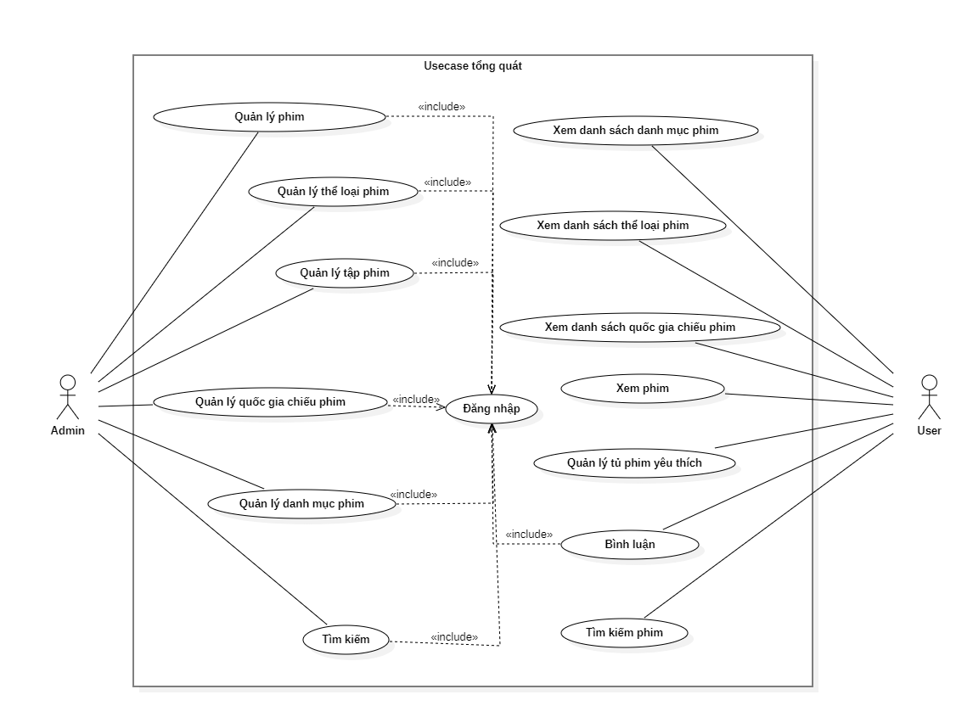

***Hình 4. 1 Usecase tổng quát***

## 4.3 Biều đồ Usecase phân rã

### 4.3.1 Biểu đồ phân rã tác nhân quản trị viên

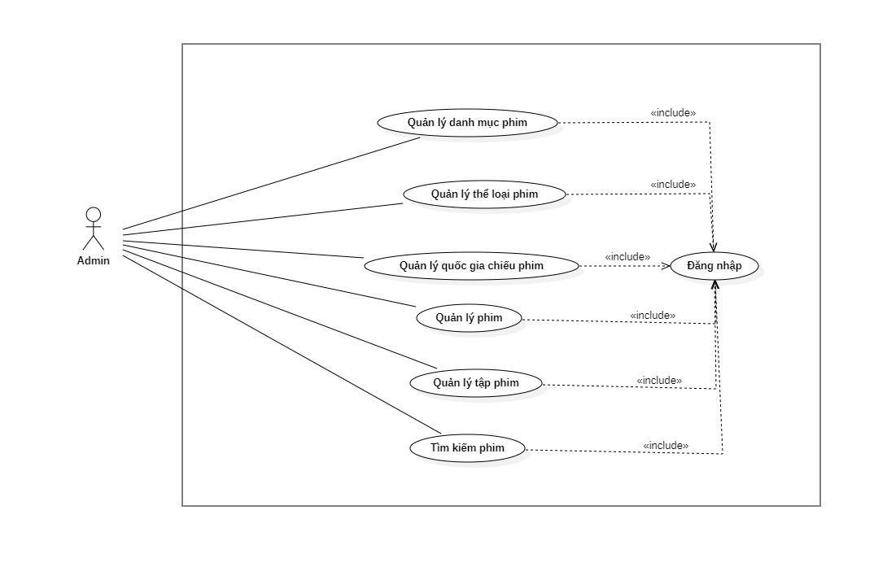

***Hình 4. 2 Biểu đồ phân rã tác nhân quản trị viên***

### 4.3.2 Biểu đồ phân rã tác nhân người dùng

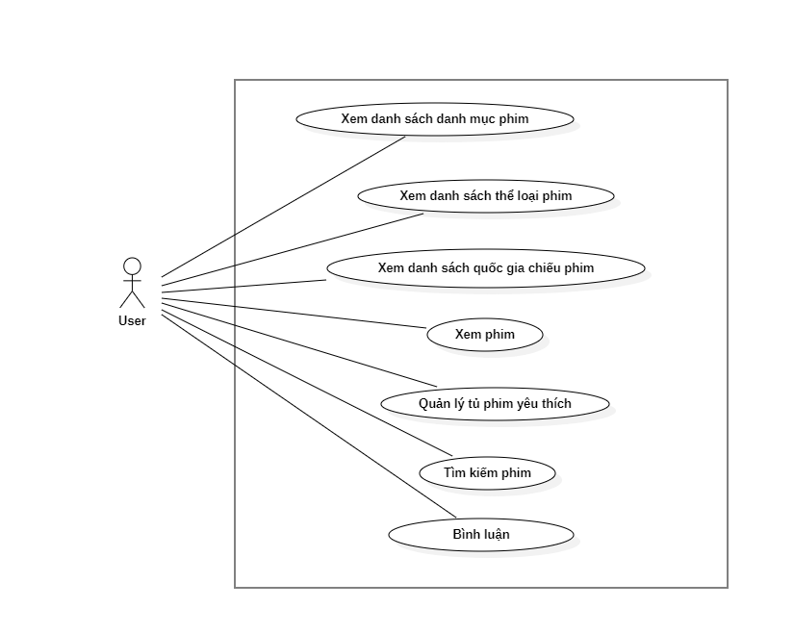***Hình 4. 3 Biểu đồ phân rã tác nhân người dùng***

## 4.4 Đặc tả yêu cầu người dùng và phân tích chức năng trong hệ thống

### 4.4.1 Usecase đăng nhập

***4.4.1.1. Đặc tả Usecase***

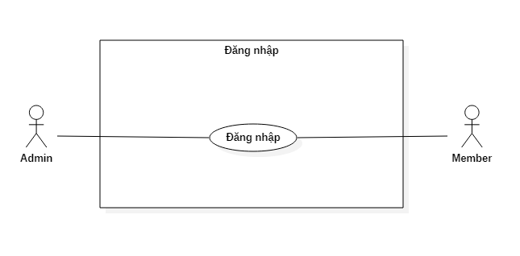

***Hình 4. 5 Usecase đăng nhập***

***Bảng 4. 1 Bảng Usecase đăng nhập***

|  |  |  |
| --- | --- | --- |
| Tên UseCase | Đăng nhập | |
| Tác nhân | Admin | |
| Mô tả | Đăng nhập vào hệ thống | |
| Tiền điều kiện | Tài khoản đã tồn tại trên hệ thống | |
| Hậu điều kiện | Tác nhân đã đăng nhập thành công và có thể sử dụng các chức năng mà hệ thống cung cấp. | |
| Luồng sự kiện | Hành động tác nhân | Phản ứng hệ thống |
| 1. Tác nhân truy cập vào trang đăng nhập. | 1.1. Hiển thị giao diện và Form đăng nhập  1.2 Yêu cầu nhập thông tin |
| 2. Nhập tên đăng nhập, mật khẩu và nhấn đăng nhập | 2.1. Hệ thống kiểm tra tên đăng nhập và mật khẩu.  2.2. Nếu tên đăng nhập và mật khẩu đúng thì thông báo đăng nhập thành công.  2.3 Chuyển hướng đến khu vực dành cho quản trị viên |
| Luồng sự kiện phụ |  | Nếu tác nhân đăng nhập không thành công, hệ thống sẽ thông báo đăng nhập không thành công và yêu cầu nhập lại tên đăng nhập và mật khẩu. |

***4.4.1.2. Biểu đồ hoạt động***

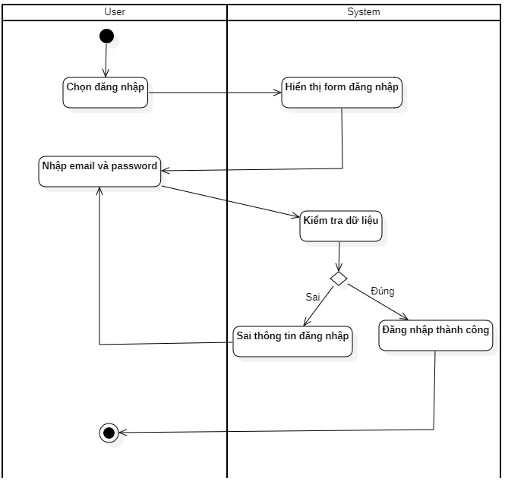

***Hình 4. 6 Activity đăng nhập***

***4.4.1.3. Biểu đồ tuần tự***

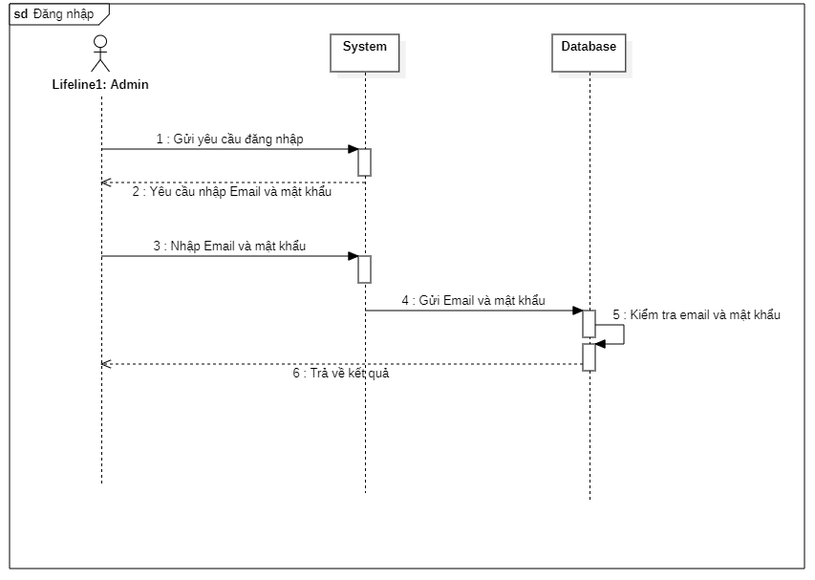***Hình 4. 7 Sequence đăng nhập***

### 4.4.2 Usecase quản lý danh mục

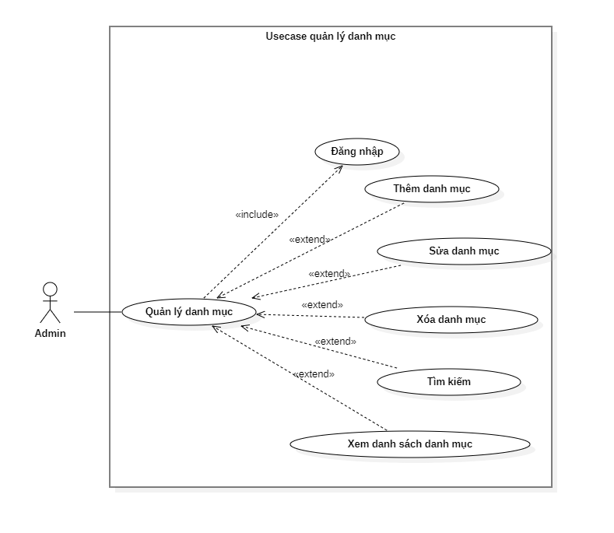***Hình 4. 11 Usecase phân rã quản lý danh mục***

***4.4.3.1 Đặc tả Usecase***

|  |  |
| --- | --- |
| Tên usecase | Quản lý danh mục |
| Tác nhân | Admin |
| Mô tả | Quản trị viên thêm/sửa/xóa danh mục |
| Tiền điều kiện | Đã đăng nhập vào hệ thống bằng tài khoản quản trị viên |
| Luồng sự kiện | |
| Tác nhân | Hệ thống |
| 1. Amin yêu cầu chức năng quản lý danh mục | 1.1. Hệ thống hiển thị giao diện danh sách danh mục sắp xếp theo thứ tự mới nhất: số thứ tự,tên danh mục,mô tả,đường dẫn,trạng thái |
| 2.Admin thêm danh mục | 2.1. Hệ thống hiển thị form Thêm danh mục mới  2.2 Nếu dữ liệu nhập vào hợp lệ thì hệ thống sẽ thêm danh mục mới vào trong cơ sở dữ liệu  2.3 Nếu Dữ liệu nhập vào không hợp lệ thì hệ thống sẽ hiển thị thông báo lỗi |
| 3.Admin sửa danh mục | 3.1. Hệ thống hiển thị form sửa thông tin danh mục  3.2 Nếu dữ liệu nhập vào hợp lệ thì hệ thống sẽ sửa thông tin danh mục và lưu vào trong cơ sở dữ liệu  1.3 Nếu dữ liệu nhập vào không hợp lệ thì hệ thống sẽ hiển thị thông báo lỗi |
| 4.Admin xóa danh mục | 4.1 Hệ thống hiển thị thông báo xác nhận:  + Nếu đồng ý xóa: Hệ thống xóa danh mục khỏi CSDL  + Nếu từ chối xóa: Hệ thống tắt thông báo xác nhận xóa |

***4.4.3.2 Thêm danh mục***

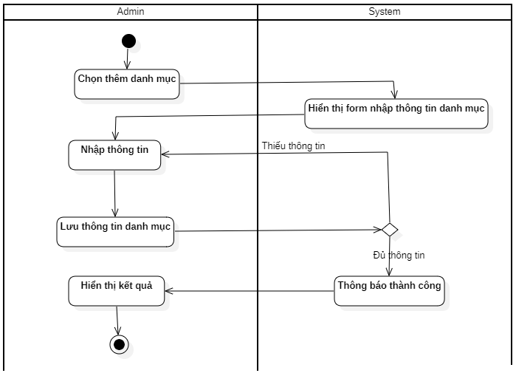***Hình 4. 12 Activity thêm danh mục***

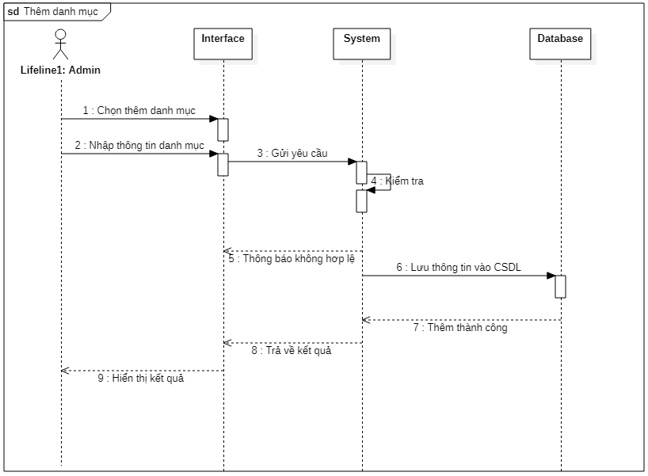***Hình 4. 13 Sequence thêm danh mục***

***4.4.3.3 Sửa danh mục***

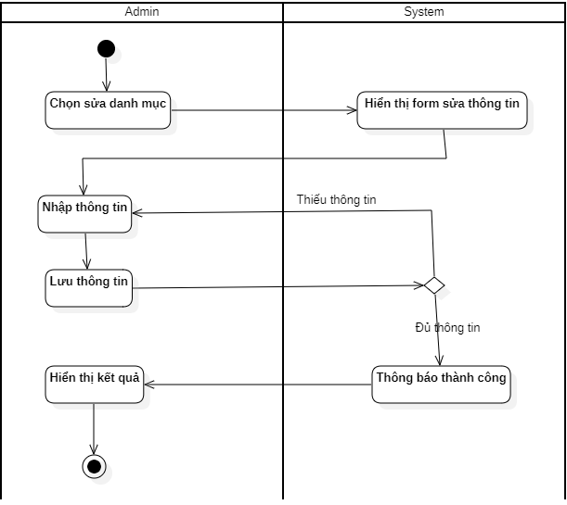***Hình 4. 14 Activity sửa danh mục***

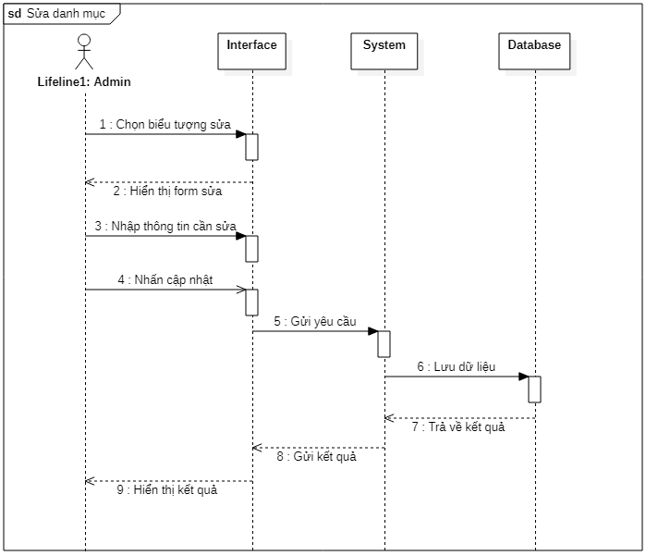***Hình 4. 15 Sequence sửa danh mục***

***4.4.3.4 Xóa danh mục***

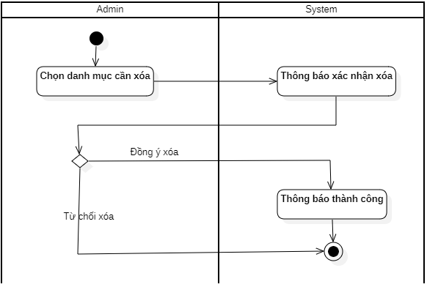***Hình 4. 16 Activity xóa danh mục***

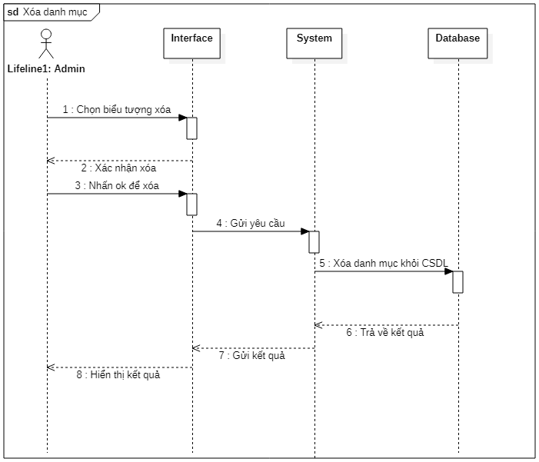***Hình 4. 17 Sequence xóa danh mục***

### 4.4.4 Usecase quản lý thể loại phim

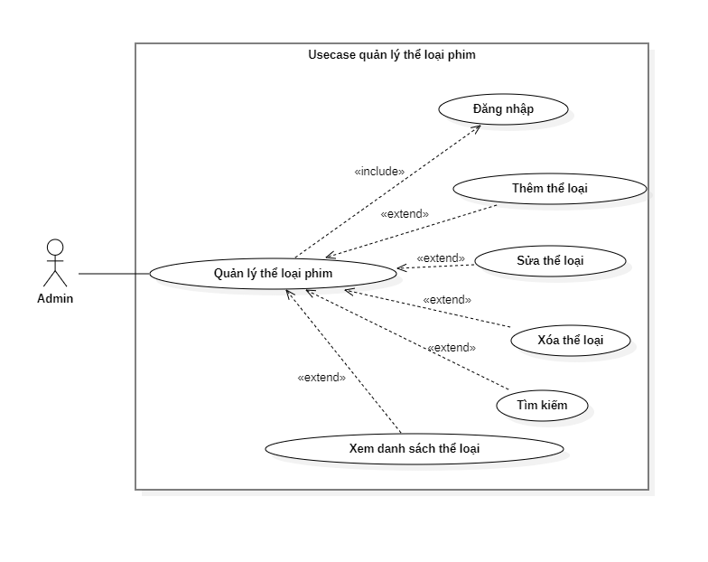***Hình 4. 18 Use Case phân rã quản lý thể loại phim***

***4.4.4.1. Đặc tả Usecase***

***Bảng 4. 3 Bảng Usecase quản lý thể loại phim***

|  |  |
| --- | --- |
| Tên usecase | Quản lý thể loại phim |
| Tác nhân | Admin |
| Mô tả | Quản trị viên thêm/sửa/xóa thể loại phim |
| Tiền điều kiện | Đã đăng nhập vào hệ thống bằng tài khoản quản trị |
| Luồng sự kiện | |
| Tác nhân | Hệ thống |
| 1. Amin yêu cầu chức năng quản lý thể loại phim | 1.1. Hệ thống hiển thị giao diện danh sách thể loại phim sắp xếp theo thứ tự mới nhất: số thứ tự,tên thể loại,mô tả,đường dẫn,trạng thái. |
| 2.Admin thêm mới thể loại phim | 2.1. Hệ thống hiển thị form Thêm thể loại phim  2.2 Nếu dữ liệu nhập vào hợp lệ thì hệ thống sẽ thêm thể loại mới vào trong cơ sở dữ liệu  2.3 Nếu dữ liệu nhập vào không hợp lệ thì hệ thống sẽ hiển thị thông báo lỗi |
| 3.Admin sửa thông tin thể loại phim | 3.1. Hệ thống hiển thị form sửa thông tin thể loại phim  3.2 Nếu dữ liệu nhập vào hợp lệ thì hệ thống sẽ sửa thông tin thể loại phim và lưu vào trong cơ sở dữ liệu  1.3 Nếu dữ liệu nhập vào không hợp lệ thì hệ thống sẽ hiển thị thông báo lỗi |
| 4.Admin xóa thể loại phim | 4.1 Hệ thống hiển thị thông báo xác nhận:  + Nếu đồng ý xóa: Hệ thống xóa thể loại phim khỏi CSDL  + Nếu từ chối xóa: Hệ thống tắt thông báo xác nhận xóa |

***4.4.4.2. Thêm thể loại***

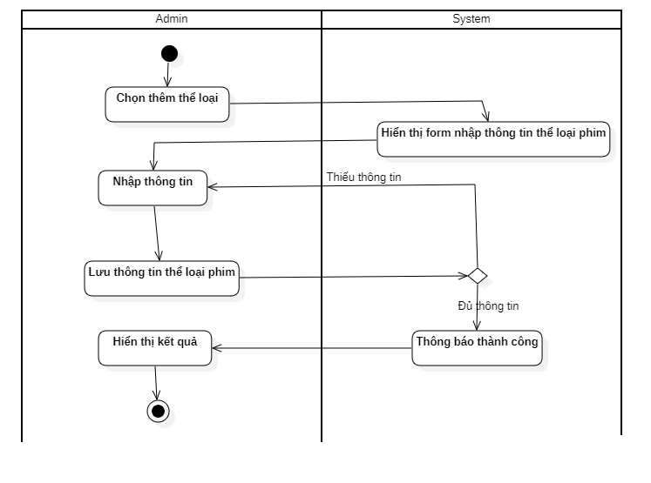***Hình 4. 19 Activity thêm thể loại phim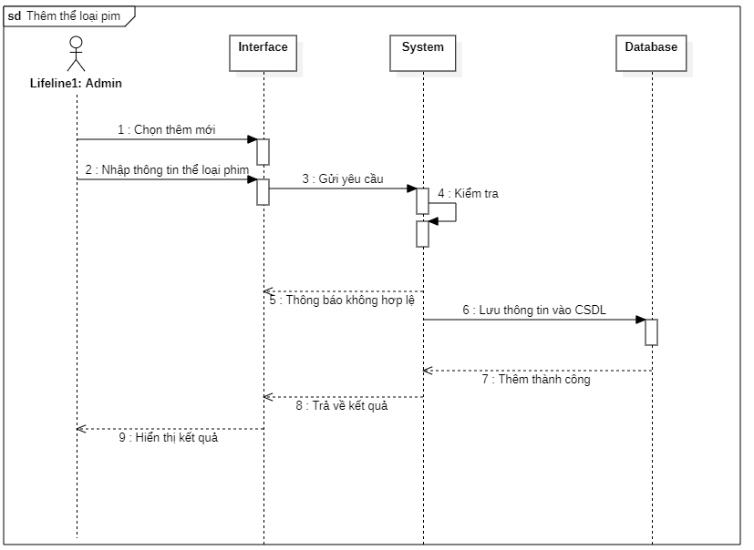Hình 4. 20 Sequence thêm thể loại phim***

***4.4.4.3. Sửa thông tin thể loại phim***

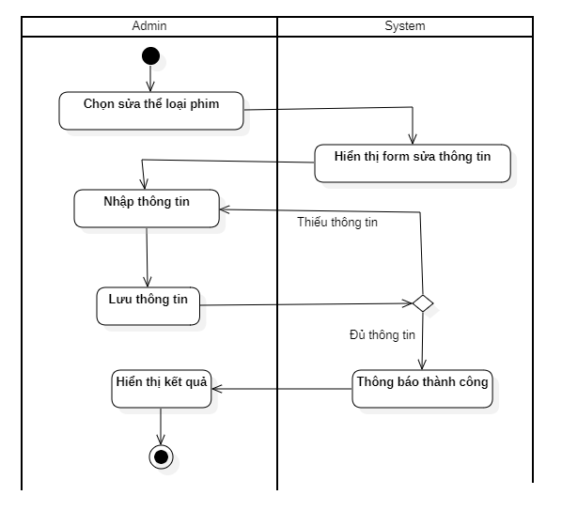

***Hình 4. 21 Activity sửa thông tin thể loại***

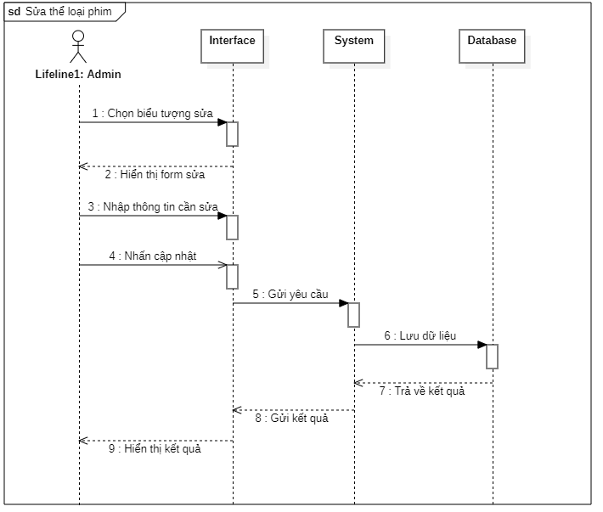

***Hình 4. 22 Sequence sửa trang con***

***4.4.4.4. Xóa trang con***

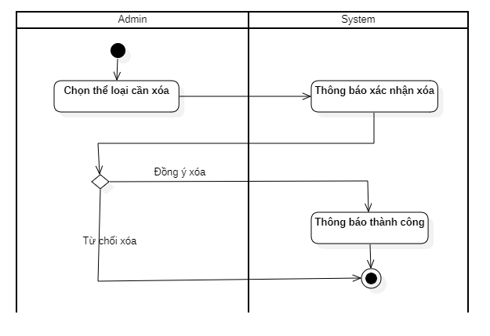

***Hình 4. 23 Activity xóa thể loại phim***

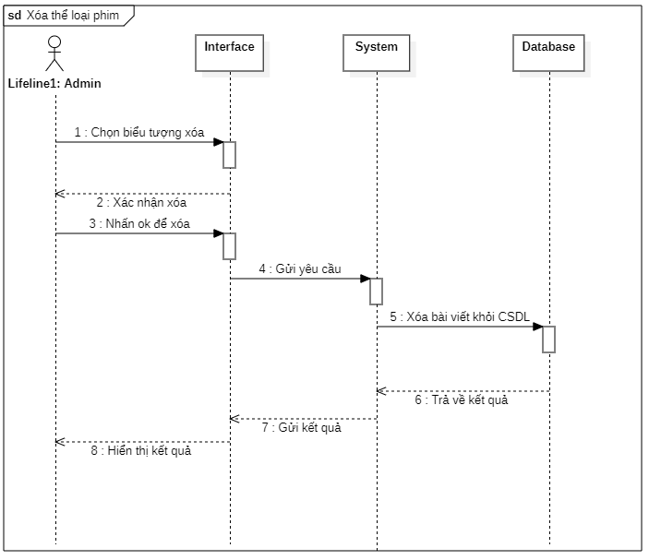

***Hình 4. 24 Sequence xóa thể loại phim***

### 4.4.5 Quản lý quốc gia chiếu phim

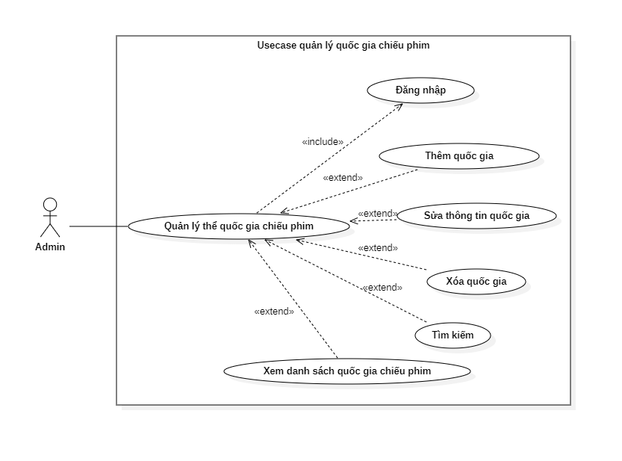***Hình 4. 25 Use Case phân rã quản lý quốc gia chiếu phim***

***4.4.5.1 Đặc tả Usecase***

***Bảng 4. 4 Bảng Usecase quản lý quốc gia chiếu phim***

|  |  |
| --- | --- |
| Tên usecase | Quản lý quốc gia chiếu phim |
| Tác nhân | Admin |
| Mô tả | Quản trị viên thêm/sửa/xóa quốc gia |
| Tiền điều kiện | Đã đăng nhập vào hệ thống bằng tài khoản quản trị |
| Luồng sự kiện | |
| Tác nhân | Hệ thống |
| 1. Amin yêu cầu chức năng quản lý quốc gia chiếu phim | 1.1. Hệ thống hiển thị giao diện danh sách quốc gia sắp xếp theo thứ tự mới nhất: số thứ tự,tên quốc gia,mô tả,đường dẫn,trạng thái. |
| 2.Admin thêm quốc gia | 2.1. Hệ thống hiển thị form Thêm quốc gia  2.2 Nếu dữ liệu nhập vào hợp lệ thì hệ thống sẽ thêm quốc gia mới vào trong cơ sở dữ liệu  2.3 Nếu dữ liệu nhập vào không hợp lệ thì hệ thống sẽ hiển thị thông báo lỗi |
| 3.Admin sửa thông tin quốc gia | 3.1. Hệ thống hiển thị form sửa thông tin quốc gia  3.2 Nếu dữ liệu nhập vào hợp lệ thì hệ thống sẽ sửa thông tin quốc gia và lưu vào trong cơ sở dữ liệu  1.3 Nếu dữ liệu nhập vào không hợp lệ thì hệ thống sẽ hiển thị thông báo lỗi |
| 4.Admin xóa quốc gia | 4.1 Hệ thống hiển thị thông báo xác nhận:  + Nếu đồng ý xóa: Hệ thống xóa quốc gia khỏi CSDL  + Nếu từ chối xóa: Hệ thống tắt thông báo xác nhận xóa |

***4.4.5.2 Thêm quốc gia***

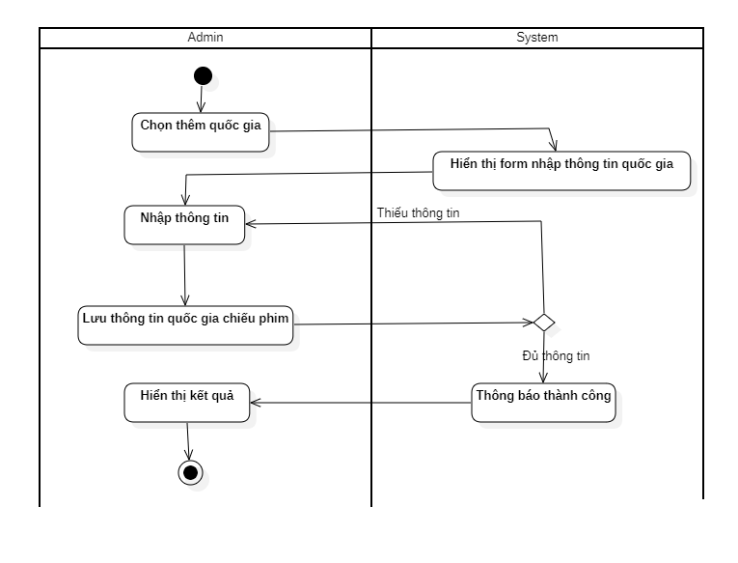***Hình 4. 26 Activity thêm quốc gia***

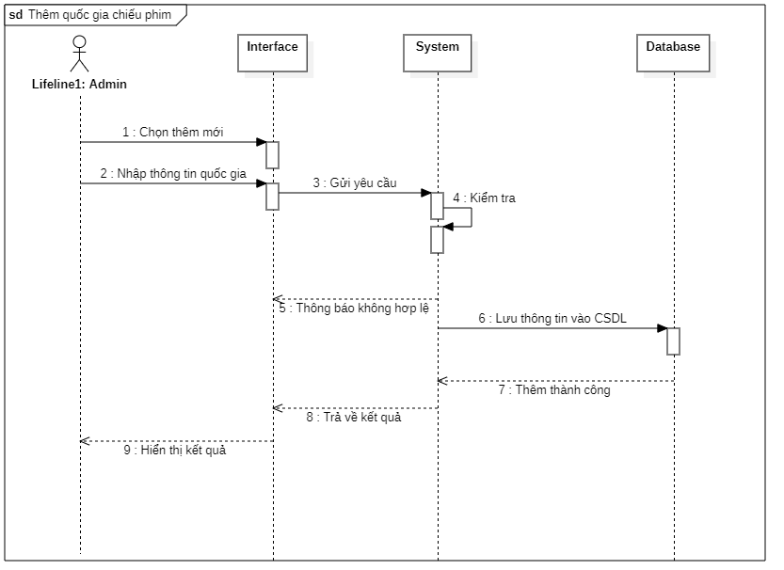***Hình 4. 27 Sequence thêm quốc gia***

***4.4.5.4 Sửa thông tin quốc gia chiếu phim***

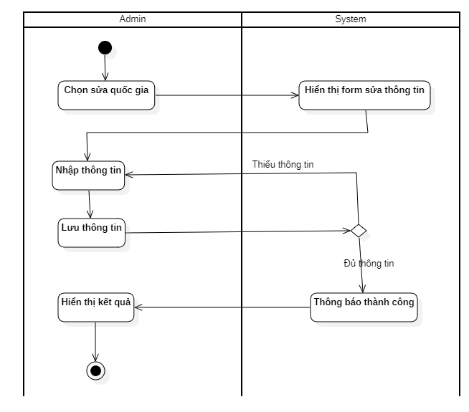***Hình 4. 28 Activity sửa quốc gia***

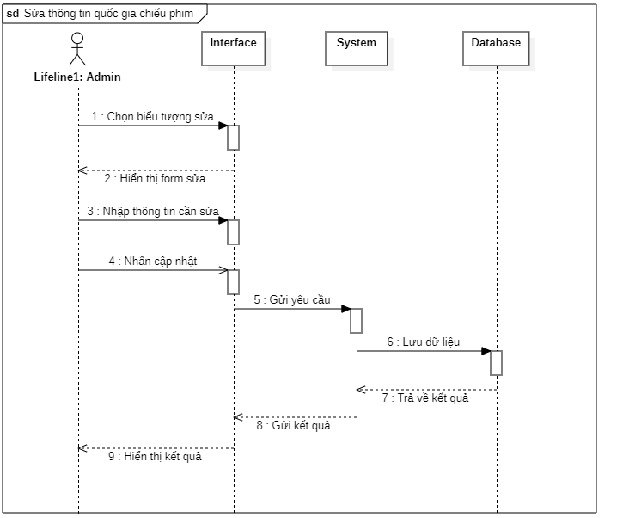***Hình 4. 29 Sequence sửa thông tin quốc gia***

***4.4.5.5 Xóa bài viết***

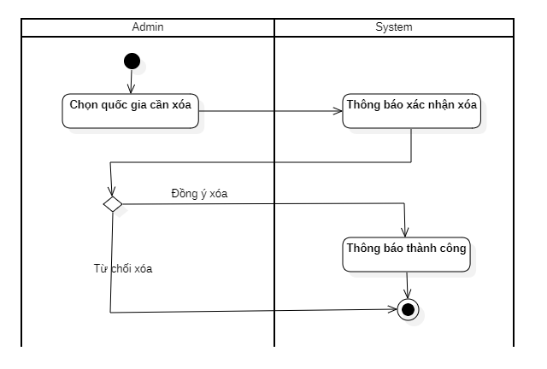***Hình 4. 30 Activity xóa quốc gia***

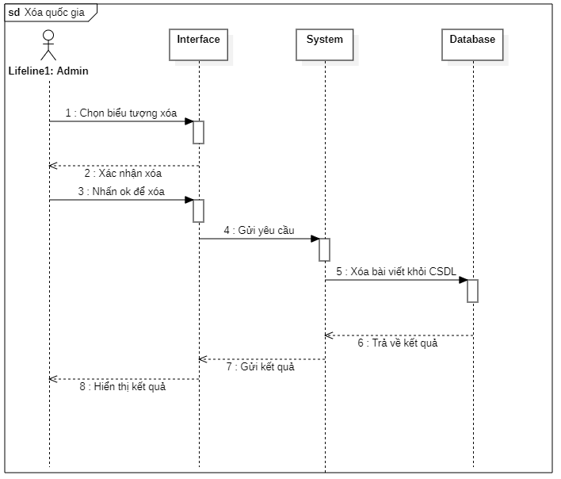***Hình 4. 31 Sequence xóa quốc gia***

### 4.4.6 Quản lý phim

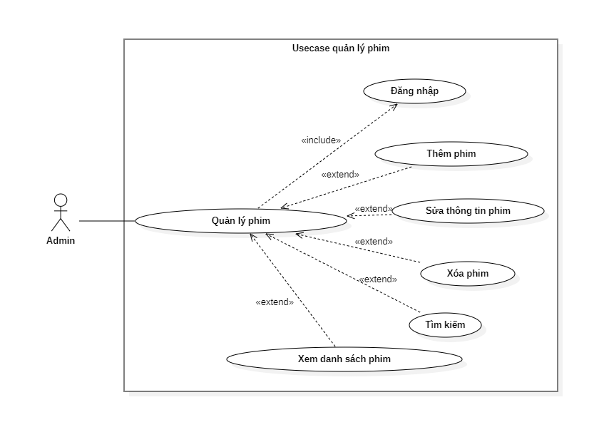***Hình 4. 32 Usecase phân rã quản lý phim***

***4.4.6.1 Đặc tả Usecase***

***Bảng 4. 5 Bảng Usecase quản lý phim***

|  |  |
| --- | --- |
| Tên usecase | Quản lý phim |
| Tác nhân | Admin |
| Mô tả | Quản trị viên thêm/sửa/xóa phim |
| Tiền điều kiện | Đã đăng nhập vào hệ thống bằng tài khoản quản trị |
| Luồng sự kiện | |
| Tác nhân | Hệ thống |
| 1. Admin yêu cầu chức năng quản lý phim | 1.1. Hệ thống hiển thị giao diện danh sách phim sắp xếp theo thứ tự mới nhất: số thứ tự,tên phim,ảnh,đường dẫn,mô tả,danh mục,trạng thái. |
| 2.Admin thêm phim mới | 2.1. Hệ thống hiển thị form Thêm phim mới  2.2 Nếu dữ liệu nhập vào hợp lệ thì hệ thống sẽ thêm phim mới vào trong cơ sở dữ liệu  2.3 Nếu dữ liệu nhập vào không hợp lệ thì hệ thống sẽ hiển thị thông báo lỗi |
| 3.Admin sửa thông tin phim | 3.1. Hệ thống hiển thị form sửa thông tin phim  3.2 Nếu dữ liệu nhập vào hợp lệ thì hệ thống sẽ sửa thông tin phim và lưu vào trong cơ sở dữ liệu  1.3 Nếu dữ liệu nhập vào không hợp lệ thì hệ thống sẽ hiển thị thông báo lỗi |
| 4.Admin xóa phim | 4.1 Hệ thống hiển thị thông báo xác nhận:  + Nếu đồng ý xóa: Hệ thống xóa phim khỏi CSDL  + Nếu từ chối xóa: Hệ thống tắt thông báo xác nhận xóa |

***4.4.6.2 Thêm phim mới***

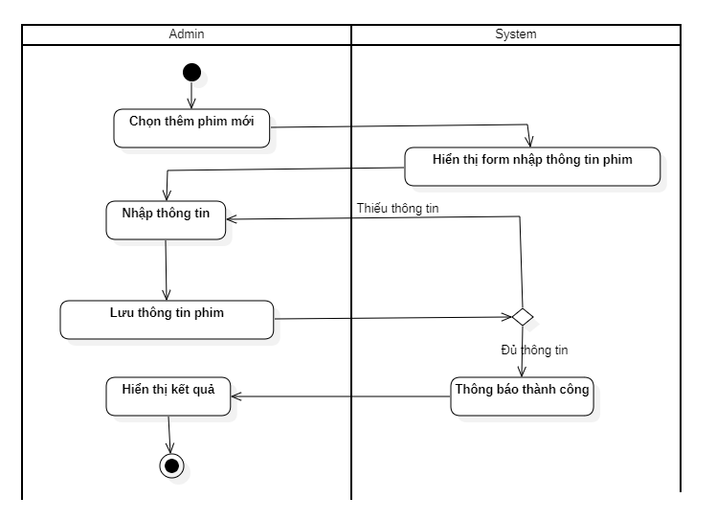***Hình 4. 33 Activity thêm phim mới***

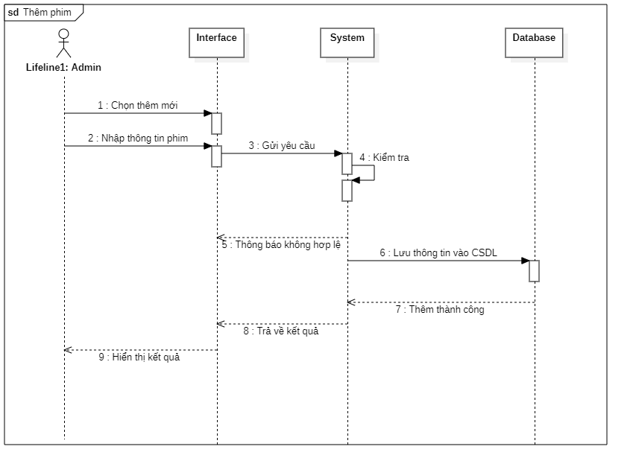***Hình 4. 34 Sequence thêm phim***

***4.4.6.3 Sửa thông tin phim***

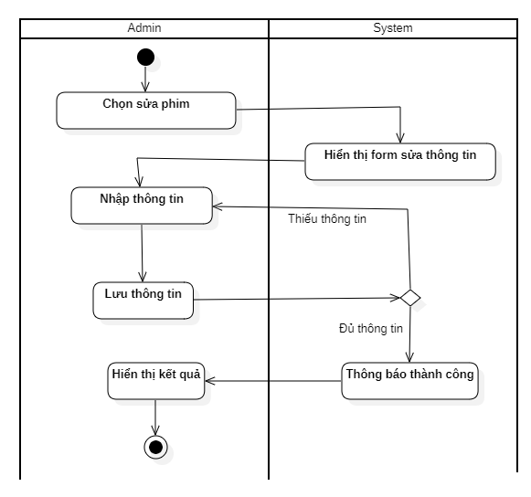***Hình 4. 35 Activity sửa thông tin phim***

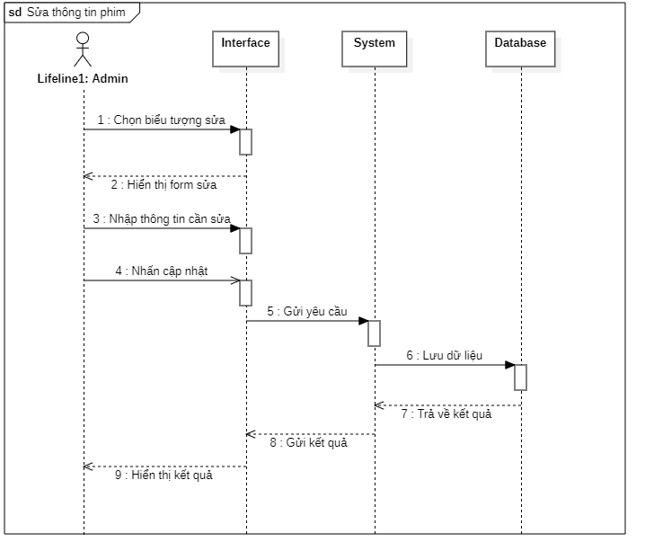***Hình 4. 36 Sequence sửa thông tin phim***

***4.4.6.4 Xóa phim***

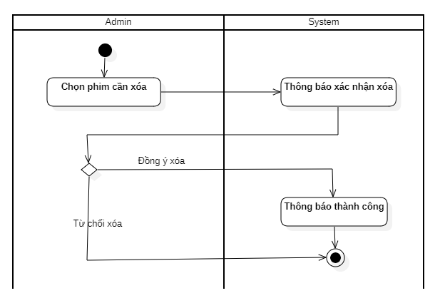

***Hình 4. 37 Activity xóa phim***

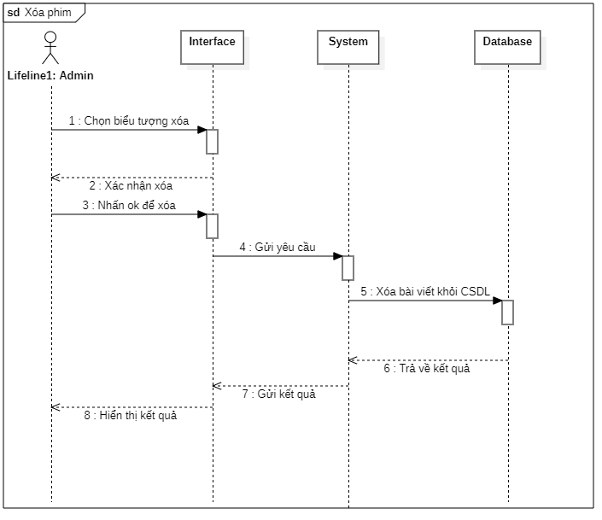

***Hình 4. 38 Sequence xóa phim***

### 4.4.7 Quản lý tập phim

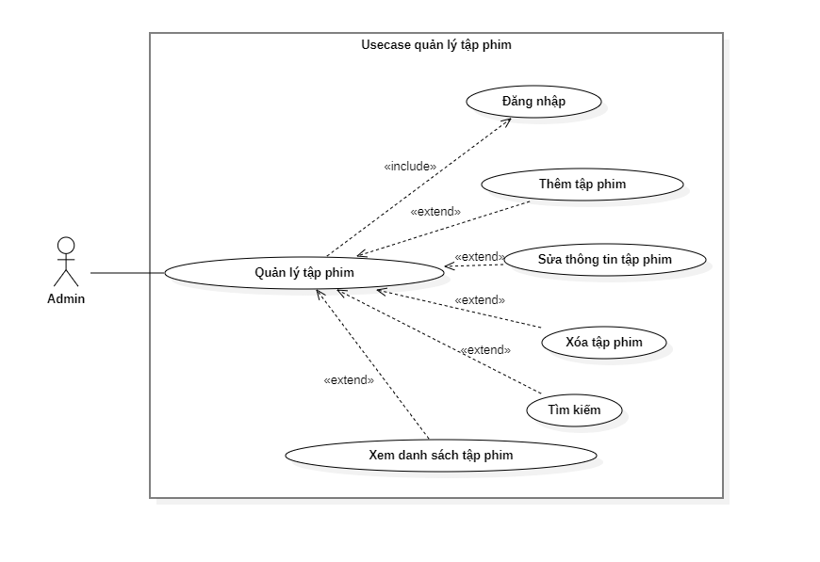***Hình 4. 39 Usecase phân rã quản lý tập phim***

***4.4.7.1 Đặc tả Usecase***

***Bảng 4. 6 Bảng Usecase quản lý tập phim***

|  |  |
| --- | --- |
| Tên usecase | Quản lý tập phim |
| Tác nhân | Admin |
| Mô tả | Quản trị viên thêm/sửa/xóa tập phim |
| Tiền điều kiện | Đã đăng nhập vào hệ thống bằng tài khoản quản trị |
| Luồng sự kiện | |
| Tác nhân | Hệ thống |
| 1. Amin yêu cầu chức năng quản lý tập phim | 1.1. Hệ thống hiển thị giao diện danh sách tập phim sắp xếp theo thứ tự mới nhất: số thứ tự,tên phim,ảnh,đường dẫn,tập phim |
| 2.Admin thêm tập phim | 2.1. Hệ thống hiển thị form Thêm tập phim  2.2 Nếu dữ liệu nhập vào hợp lệ thì hệ thống sẽ thêm tập phim mới vào trong cơ sở dữ liệu  2.3 Nếu dữ liệu nhập vào không hợp lệ thì hệ thống sẽ hiển thị thông báo lỗi |
| 3.Admin sửa tập phim | 3.1. Hệ thống hiển thị form sửa thông tin phim  3.2 Nếu dữ liệu nhập vào hợp lệ thì hệ thống sẽ sửa thông tin tập phim và lưu vào trong cơ sở dữ liệu  1.3 Nếu dữ liệu nhập vào không hợp lệ thì hệ thống sẽ hiển thị thông báo lỗi |
| 4.Admin xóa tập phim | 4.1 Hệ thống hiển thị thông báo xác nhận:  + Nếu đồng ý xóa: Hệ thống xóa tập phim khỏi CSDL  + Nếu từ chối xóa: Hệ thống tắt thông báo xác nhận xóa |

***4.4.7.2 Thêm tập phim***

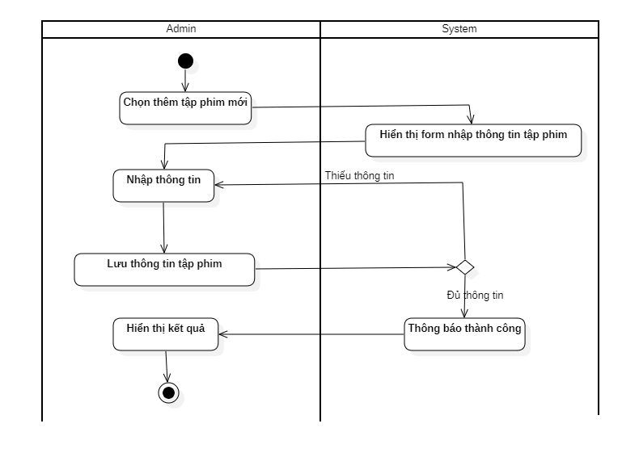***Hình 4. 40 Activity xóa đơn hàng***

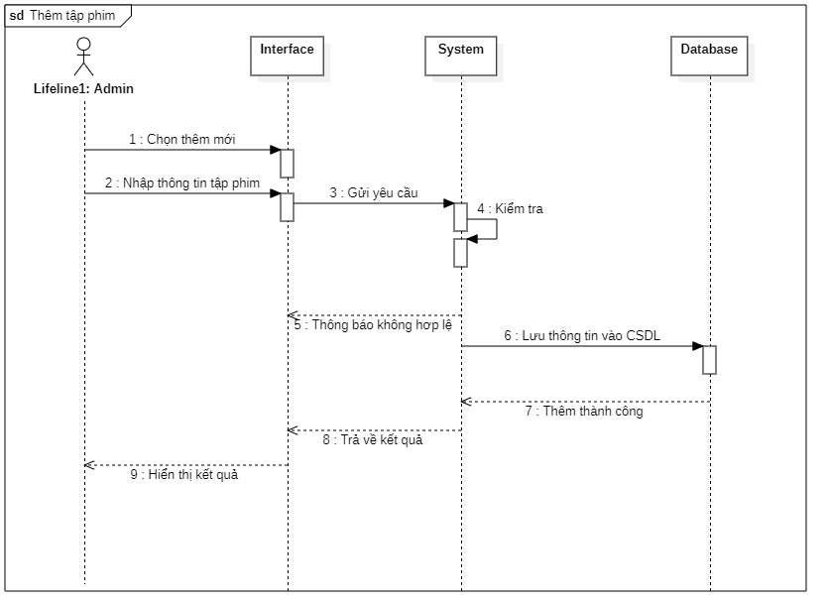***Hình 4. 41 Sequence thêm tập phim***

***4.4.7.3 Sửa tập phim***

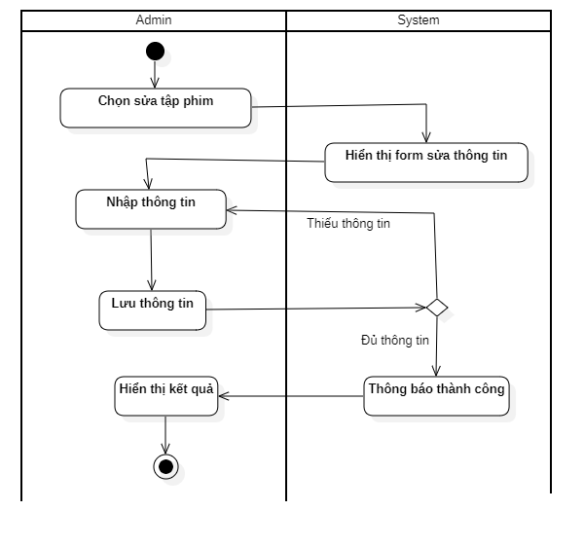

***Hình 4. 42 Activity sửa tập phim***

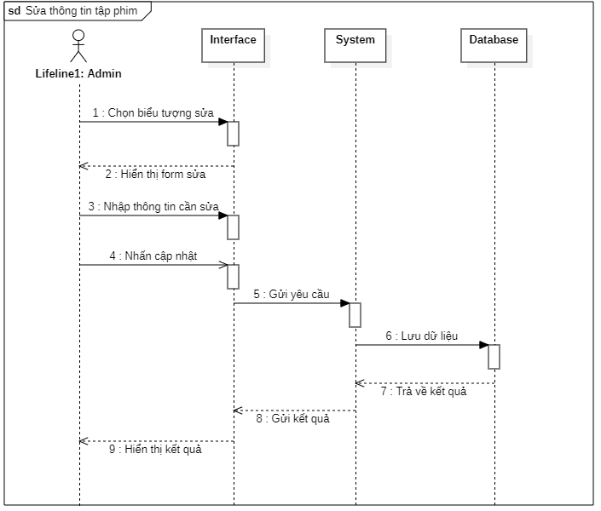***Hình 4. 43 Sequence sửa tập phim***

***4.4.7.4 Xóa tập phim***

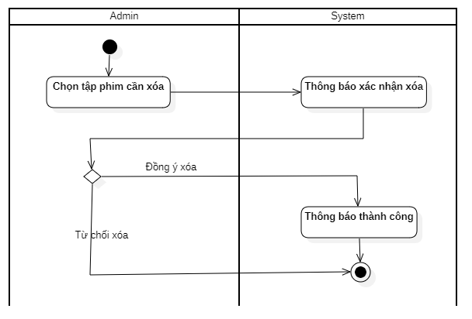

***Hình 4. 42 Activity xóa tập phim***

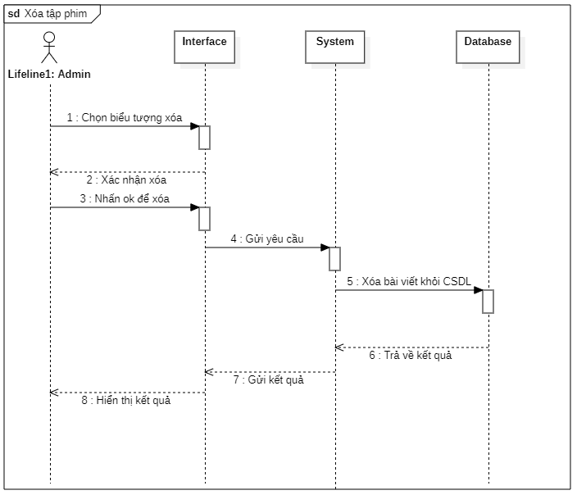***Hình 4. 43 Sequence xóa tập phim***

### 4.4.8 Quản lý phim yêu thích

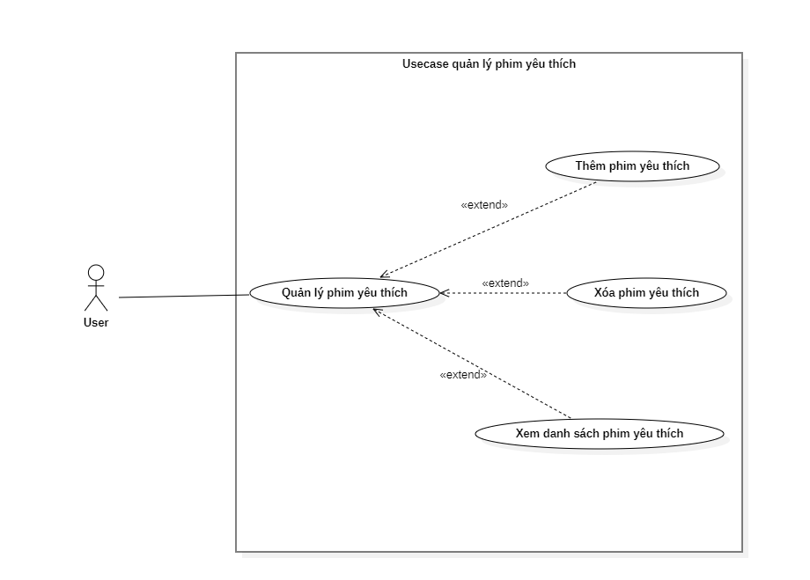***Hình 4. 44 Usecase phân rã quản lý phim yêu thích***

***4.4.8.1 Đặc tả Usecase***

***Bảng 4. 7 Bảng Usecase quản phim yêu thích***

|  |  |
| --- | --- |
| Tên usecase | Quản lý phim yêu thích |
| Tác nhân | User |
| Mô tả | Người dùng thêm/xóa/xem danh sách phim yêu thích |
| Tiền điều kiện | Đã truy cập vào website |
| Luồng sự kiện | |
| Tác nhân | Hệ thống |
| 1. User thêm phim yêu thích | 1.1. Hệ thống hiển thị giao diện nút yêu thích phim,người dùng nhấn nút và phim sẽ nằm trong tủ phim yêu thích của người dùng. |
| 2.User xem danh sách phim yêu thích | 1.1. Hệ thống hiển thị giao diện danh sách phim yêu thích sắp xếp theo thứ tự mới nhất:tên phim,ảnh,đường dẫn,chất lượng phim,lượt xem. |
| 3.User xóa phim yêu thích | 3.1 Hệ thống hiển thị thông báo xác nhận:  + Nếu đồng ý xóa: Hệ thống xóa phim khỏi tủ phim yêu thích  + Nếu từ chối xóa: Hệ thống tắt thông báo xác nhận xóa |

***4.4.8.2 Xóa phim yêu thích***

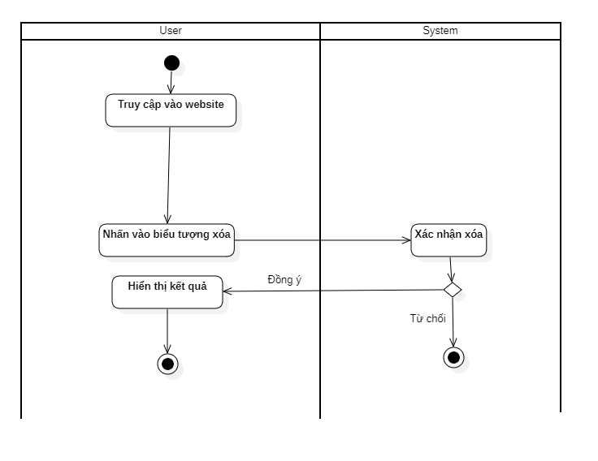***Hình 4. 45 Activity xóa phim yêu thích***

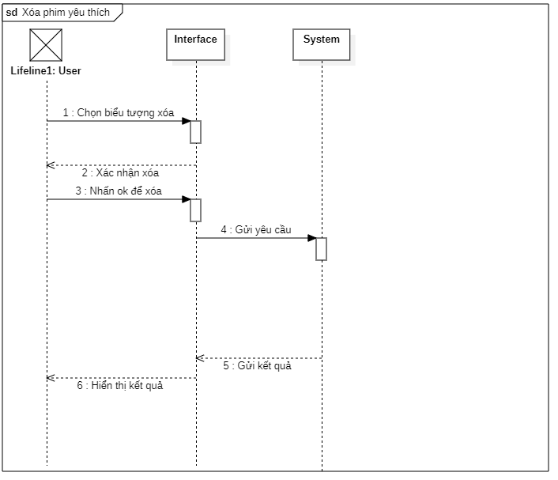

***Hình 4. 46 Sequence xóa phim yêu thích***

***4.4.8.4 Thêm phim yêu thích***

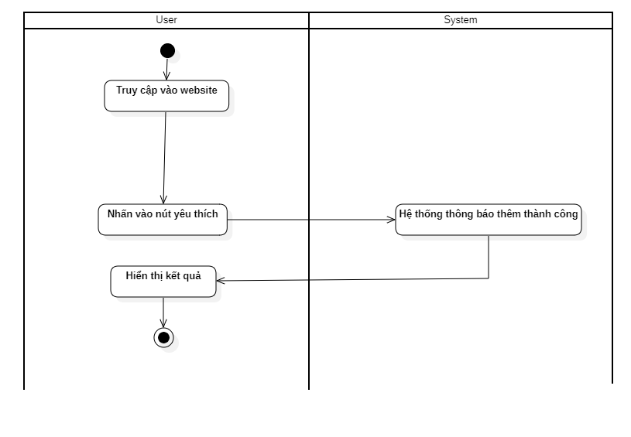***Hình 4. 47 Activity Thêm phim yêu thích***

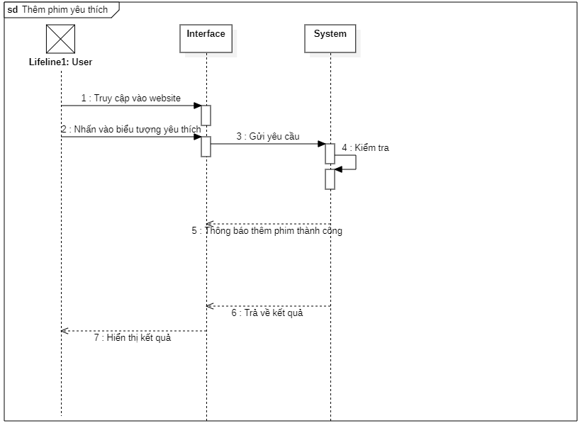***Hình 4. 48 Sequence Thêm phim yêu thích***

### 4.4.9 Usecase tìm kiếm

***4.4.9.1 Đặc tả Usecase***

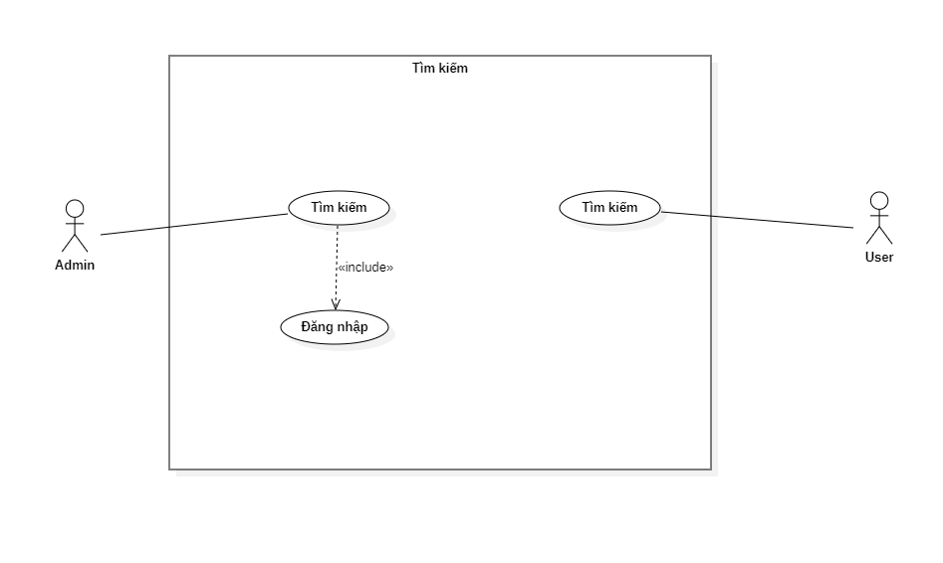

***Hình 4. 49 Usecase tìm kiếm***

|  |  |
| --- | --- |
| Tên usecase | Tìm kiếm |
| Tác nhân | Admin/User |
| Mô tả | Quản trị viên có thể tìm kiếm danh mục,thể loại,phim,tập phim  Người dùng chỉ có thể tìm kiếm phim |
| Tiền điều kiện | Admin đã đăng nhập vào hệ thống bằng tài khoản quản trị  Người dùng truy cập vào trang chủ website |
| Luồng sự kiện | |
| Tác nhân | Hệ thống |
| 1. Admin/Người dùng nhập thông tin vào ô tìm kiếm và nhấn nút tìm kiếm | 1.1.Hệ thống sẽ dựa vào thông tin admin/người dùng vừa nhập và lấy dữ liệu trong cơ sở dữ liệu ra để so sánh:  + Nếu có sẽ trả ra kết quả về cho admin/người dùng.  + Nếu không tìm thấy sẽ thông báo không có kết quả phù hợp. |

***Bảng 4. 8 Bảng Usecase tìm kiếm***

***4.4.9.2 Tìm kiếm***

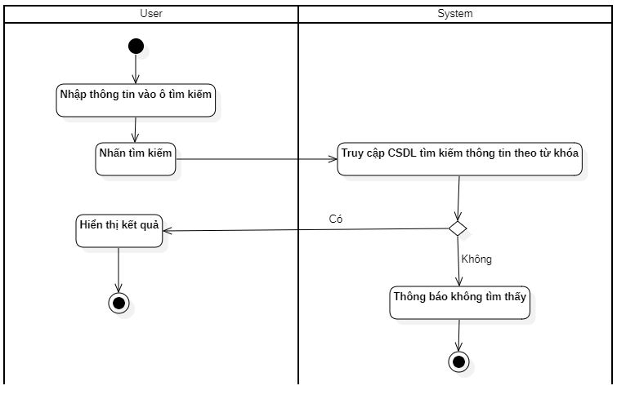***Hình 4. 50 Activity tìm kiếm***

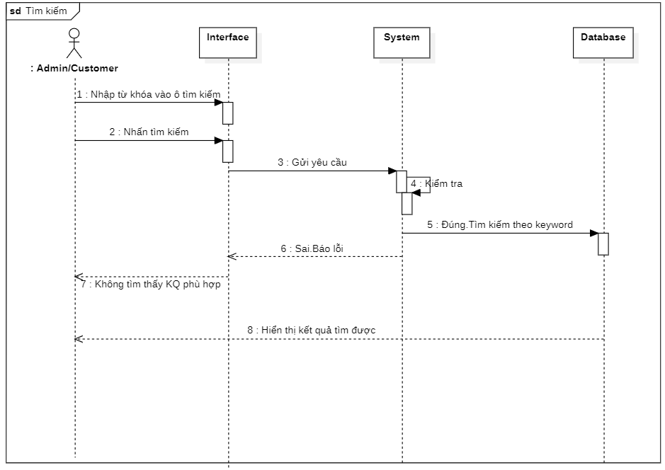***Hình 4. 51 Sequence tìm kiếm***

## 4.5 Biểu đồ lớp

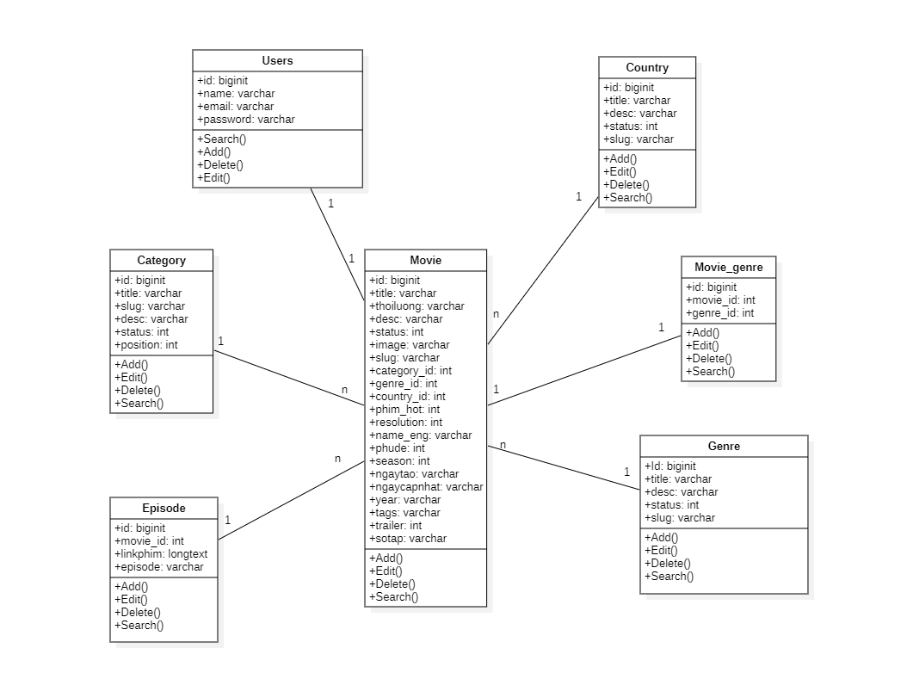***Hình 4. 58 Biểu đồ lớp***

## 4.6 Mô hình thực thể liên kết

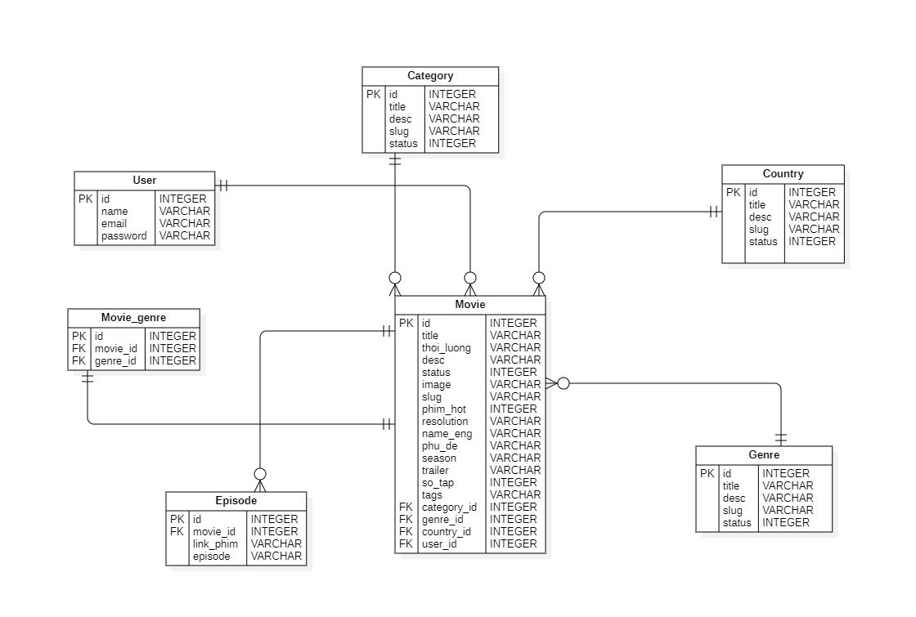

***Hình 4. 59 Mô hình thực thể liên kết***

# 

# 

# CHƯƠNG 5: THIẾT KẾ CHI TIẾT

## 5.1 Tổng quan kiến trúc hệ thống

Hệ thống sẽ được xây dựng theo mô hình Client-Server.Mô hình Client Server là mô hình mạng máy tính trong đó các máy tính con được đóng vai trò như một máy khách, chúng làm nhiệm vụ gửi yêu cầu đến các máy chủ. Để máy chủ xử lý yêu cầu và trả kết quả về cho máy khách đó.

**Nguyên tắc hoạt động**

Trong mô hình Client – Server, server chấp nhận tất cả các yêu cầu hợp lệ từ mọi nơi khác nhau trên Internet, sau đó trả kết quả về máy tính đã gửi yêu cầu đó.

Máy tính được coi là máy khách khi chúng làm nhiệm vụ gửi yêu cầu đến các máy chủ và đợi câu trả lời được gửi về.

Để máy khách và máy chủ có thể giao tiếp được với nhau thì giữa chúng phải có một chuẩn nhất định, và chuẩn đó được gọi là giao thức. Một số giao thức được sử dụng phổ biến hiện nay như: HTTPS, TCP/IP, FTP,…

Nếu máy khách muốn lấy được thông tin từ máy chủ, chúng phải tuân theo một giao thức mà máy chủ đó đưa ra. Nếu yêu cầu đó được chấp nhận thì máy chủ sẽ thu thập thông tin và trả về kết quả cho máy khách yêu cầu. Bởi vì Server – máy chủ luôn luôn trong trạng thái sẵn sàng để nhận request từ Client nên chỉ cần client gửi yêu cầu tín hiệu và chấp nhận yêu cầu đó thì Server sẽ trả kết quả về phía Client trong thời gian ngắn nhất.

***Ưu điểm***

Giúp làm việc trên bất kì một máy tính nào có hỗ trợ giao thức truyền thông. Giao thức chuẩn này cũng giúp các nhà sản xuất tích hợp lên nhiều sản phẩm khác nhau mà không gặp phải khó khăn gì.

Có thể có nhiều server cùng làm một dịch vụ, chúng có thể nằm trên nhiều máy tính hoặc một máy tính.

Chỉ mang đặc điểm của phần mềm mà không hề liên quan đến phần cứng, ngoài yêu cầu duy nhất là server phải có cấu hình cao hơn các client.

Hỗ trợ người dùng nhiều dịch vụ đa dạng và sự tiện dụng bởi khả năng truy cập từ xa.

Cung cấp một nền tảng lý tưởng, cho phép cung cấp tích hợp các kỹ thuật hiện đại như mô hình thiết kế hướng đối tượng, hệ chuyên gia, hệ thông tin địa lý (GIS).

***Nhược điểm***

Vấn đề bảo mật dữ liệu thông tin đôi khi còn chưa được an toàn, do phải trao đổi dữ liệu giữa 2 máy tính khác nhau ở 2 khu vực địa lý cách xa nhau. Và đây cũng nhược điểm duy nhất của mô hình này.

Tuy nhiên vấn đề này thì có một số giao thức đã hỗ trợ bảo mật dữ liệu khi truyền tải. Giao thức được sử dụng phổ biến như HTTPS.

## 5.2 Thiết kế cơ sở dữ liệu

### 5.2.1 Chi tiết bảng tài khoản người dùng

***Bảng 5. 1 Chi tiết bảng người dùng***

|  |  |  |
| --- | --- | --- |
| **Thuộc tính** | **Kiểu dữ liệu** | **Mô tả** |
| Id | Int | Khóa chính |
| Name | Varchar | Tên user |
| Email | Varchar | Email user |
| Password | Varchar | Mật khẩu |

### 5.2.2 Chi tiết bảng danh mục phim

***Bảng 5. 2 Chi tiết bảng danh mục phim***

|  |  |  |
| --- | --- | --- |
| **Thuộc tính** | **Kiểu dữ liệu** | **Mô tả** |
| Id | Int | Khóa chính |
| Title | Varchar | Tên danh mục phim |
| Slug | Varchar | Đường dẫn danh mục |
| Description | Varchar | Mô tả thông tin danh mục |
| Position | Int | Vị trí hiển thị |
| Status | Int | Trạng thái (Hiển thị,không hiển thị) |

### 5.2.3 Chi tiết bảng thể loại phim

***Bảng 5. 3 Chi tiết bảng thể loại phim***

| **Thuộc tính** | **Kiểu dữ liệu** | **Mô tả** |
| --- | --- | --- |
| Id | Int | Khóa chính |
| Title | Varchar | Tên thể loại phim |
| Slug | Varchar | Đường dẫn thể loại phim |
| Description | Varchar | Mô tả thông tin thể loại |
| Status | Int | Trạng thái (Hiển thị,không hiển thị) |

### 5.2.4 Chi tiết bảng quốc gia sản xuất phim

***Bảng 5. 4 Chi tiết bảng quốc gia sản xuất phim***

| **Thuộc tính** | **Kiểu dữ liệu** | **Mô tả** |
| --- | --- | --- |
| Id | Int | Khóa chính |
| Title | Varchar | Tên quốc gia sản xuất phim |
| Slug | Varchar | Đường dẫn quốc gia sản xuất phim |
| Description | Varchar | Mô tả thông tin quốc gia |
| Status | Int | Trạng thái (Hiển thị,không hiển thị) |

### 5.2.5 Chi tiết bảng phim

***Bảng 5. 5 Chi tiết bảng phim***

|  |  |  |
| --- | --- | --- |
| **Thuộc tính** | **Kiểu dữ liệu** | **Mô tả** |
| Id | Int | Khóa chính |
| Slug | Varchar | Đường dẫn phim |
| Title | Varchar | Tên phim |
| Thoiluong | Varchar | Thời lượng phim |
| Description | Varchar | Mô tả thông tin phim |
| Status | Int | Trạng thái (Hiển thị,không hiển thị) |
| Image | Varchar | Ảnh |
| Category_id | Int | Khóa ngoại |
| Genre_id | Int | Khóa ngoại |
| Country_id | Int | Khóa ngoại |
| Thuoc_phim | Varchar | Thuộc phim (phim lẻ/phim bộ) |
| Phim_hot | Int | Phim hot (Có/Không) |
| Name_eng | Varchar | Tên tiếng anh |
| Phu_de | Int | Phụ đề (Có/Không) |
| Season | Varchar | Phần |
| Ngay_tao | Varchar | Ngày tạo |
| Ngay_cap_nhat | Varchar | Ngày cập nhật |
| Year | Varchar | Năm chiếu phim |
| Tags | Varchar | Tags phim |
| Trailer | Varchar | Trailer phim |
| Sotap | Int | Số tập phim |

### 5.2.6 Chi tiết bảng tập phim

***Bảng 5. 6 Chi tiết bảng sản phẩm***

|  |  |  |
| --- | --- | --- |
| Thuộc tính | Kiểu dữ liệu | Mô tả |
| Id | Int | Khóa chính |
| Movie_id | Int | Khóa ngoại |
| Link_phim | Varchar | Link của từng tập phim |
| Episode | Int | Tập phim |

### 5.2.7 Bảng movie_genre

***Bảng 5. 7 Chi tiết bảng lưu thông tin phim và tập phim***

|  |  |  |
| --- | --- | --- |
| Thuộc tính | Kiểu dữ liệu | Mô tả |
| Id | Int | Khóa chính |
| Movie_id | Int | Khóa ngoại |
| Genre_id | Int | Khóa ngoại |

# CHƯƠNG 6: XÂY DỰNG HỆ THỐNG VÀ KIỂM THỬ

## 6.1 Xây dựng hệ thống

### 6.1.1 Giao diện trang chủ sau cài đặt

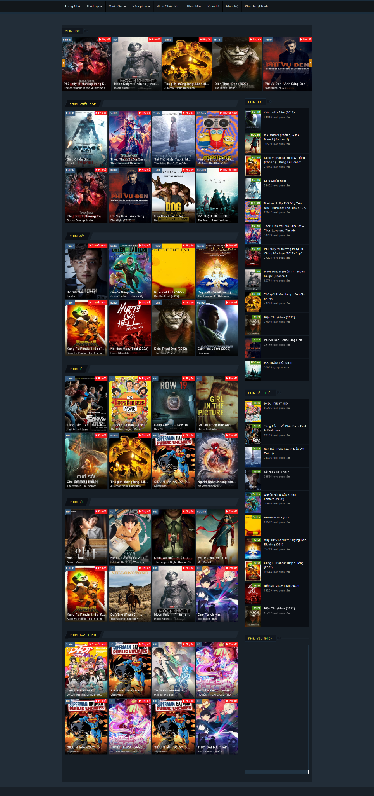

***Hình 6. 1 Giao diện trang chủ***

### 6.1.2 Giao diện trang admin sau cài đặt

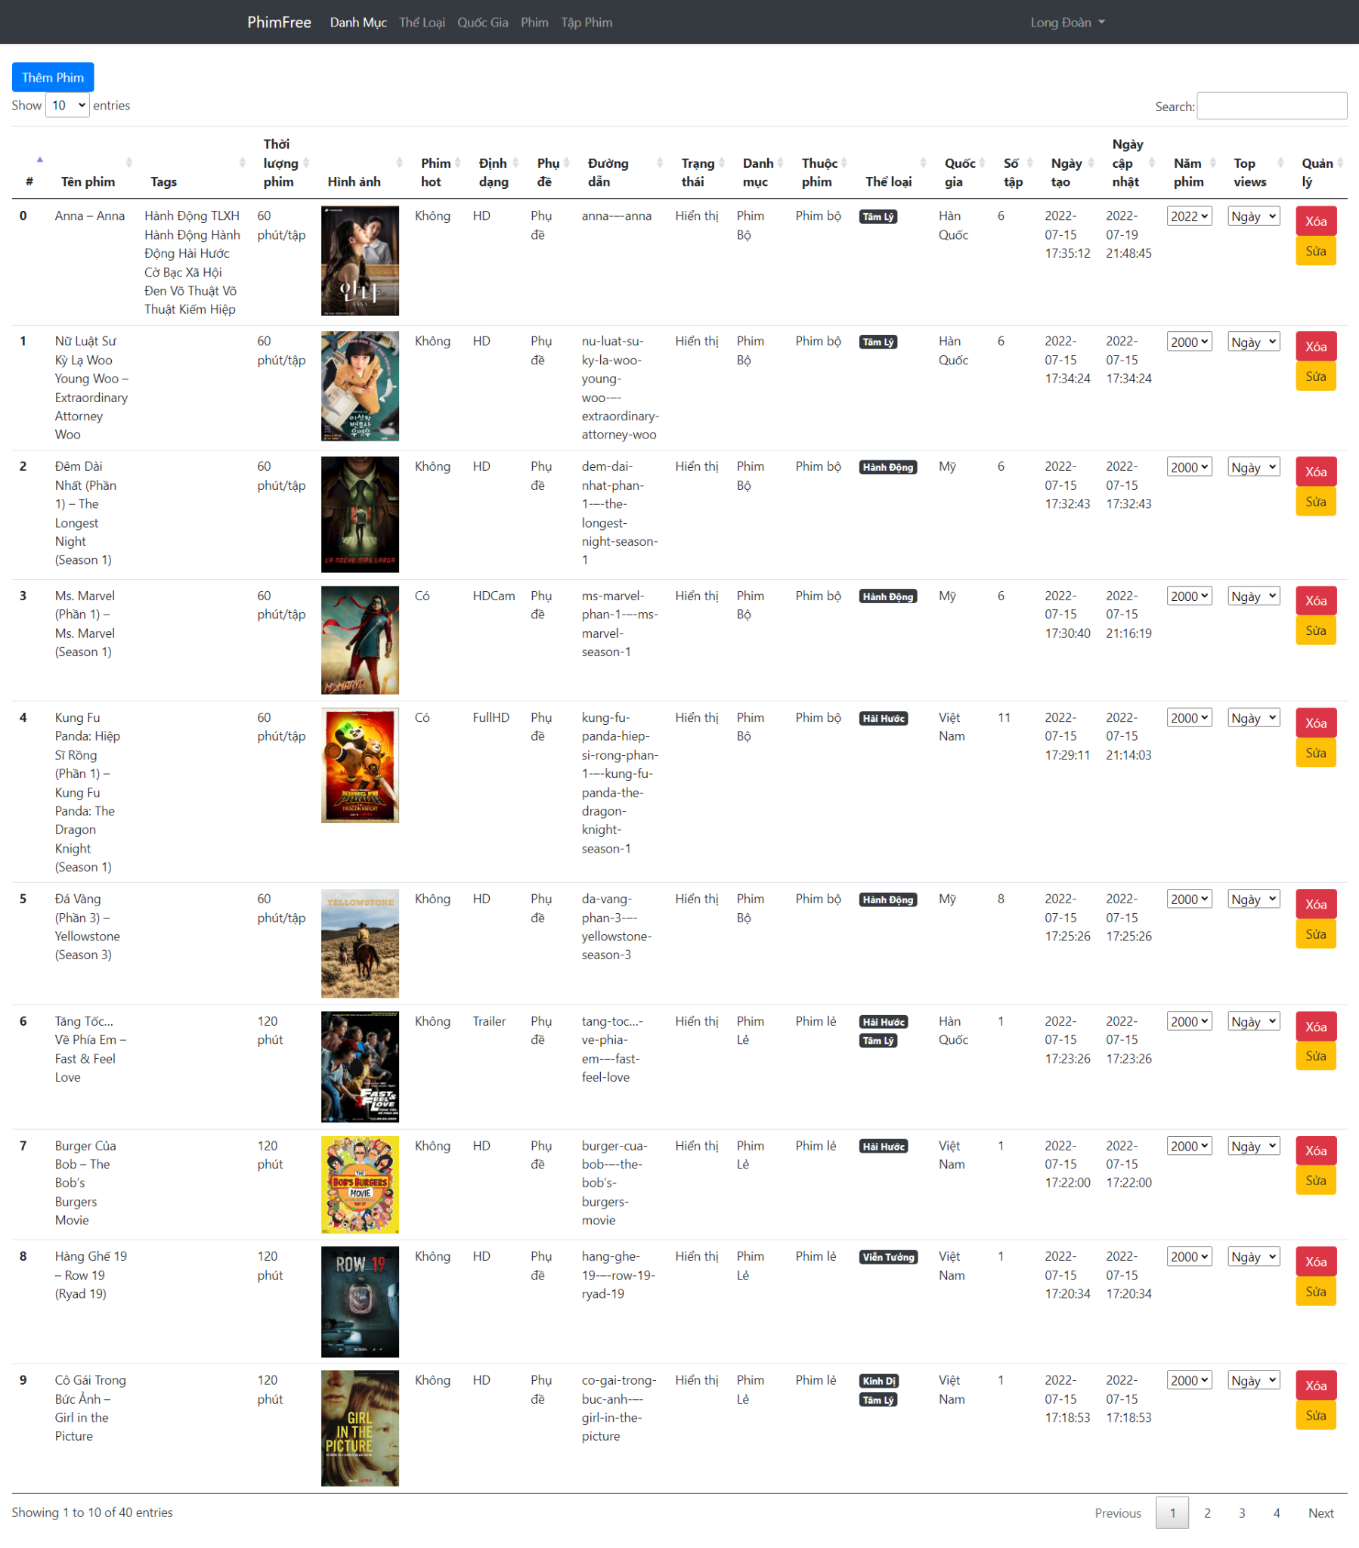

***Hình 6. 2 Giao diện trang admin***

## 6.2 Kiểm thử

|  |  |  |  |  |
| --- | --- | --- | --- | --- |
| **STT** | **Tác vụ** | **Các bước thực hiện** | **Đầu vào** | **Đầu ra** |
| 1 | Đăng nhập | - Chọn đăng nhập  - Nhập thông tin | - Email  - Mật khẩu | - Thông báo đăng nhập thành công.  - Điều hướng đến trang quản trị |
| 2 | Tạo danh mục | - Đăng nhập tài khoản quản trị  - Chọn tạo danh mục  - Nhập thông tin | - Tên danh mục  - Nội dung  - Vị trí hiển thị  - Trạng thái | - Thông báo tạo danh mục thành công.  - Thêm bài viết mới vào CSDL |
| 3 | Sửa danh mục | - Đăng nhập tài khoản quản trị  - Chọn sửa danh mục  - Nhập thông tin | - Tên danh mục  - Nội dung  - Vị trí hiển thị  - Trạng thái  - Đường dẫn | - Thông báo sửa danh mục thành công.  - Cập nhật dữ liệu |
| 4 | Xóa danh mục | - Đăng nhập tài khoản quản trị  - Chọn xóa danh mục |  | - Thông báo xóa danh mục thành công  - Xóa danh mục khỏi CSDL |
| 5 | Tạo thể loại phim | - Đăng nhập tài khoản quản trị  - Chọn tạo thể loại phim  - Nhập thông tin | - Tên thể loại  - Mô tả thể loại  - Trạng thái  - Đường dẫn | - Thông báo thêm thể loại phim thành công  - Thêm thể loại mới vào CSDL |
| 6 | Sửa thể loại phim | - Đăng nhập tài khoản quản trị  - Chọn sửa sản phẩm  - Nhập thông tin | - Tên thể loại  - Mô tả thể loại  - Đường dẫn  - Trạng thái | - Thông báo sửa thể loại phim thành công  - Cập nhật dữ liệu |
| 7 | Xóa thể loại phim | - Đăng nhập trang quản trị  - Chọn xóa thể loại phim |  | - Thông báo xóa thể loại phim thành công  - Xóa thể loại khỏi CSDL |
| 8 | Tạo quốc gia chiếu phim | - Đăng nhập trang quản trị  - Chọn thêm quốc gia  - Nhập thông tin | - Tên quốc gia  - Mô tả thông tin quốc gia  - Đường dẫn  - Trạng thái | - Thông báo thêm quốc gia mới thành công  - Thêm quốc gia vào CSDL |
| 9 | Sửa quốc gia | - Đăng nhập trang quản trị  - Chọn sửa quốc gia  - Nhập thông tin | - Tên quốc gia  - Mô tả thông tin quốc gia  - Đường dẫn  - Trạng thái | - Thông báo sửa thông tin quốc gia thành công  - Cập nhật lại dữ liệu |
| 10 | Xóa quốc gia | - Đăng nhập trang quản trị  - Chọn xóa quốc gia |  | - Thông báo xóa quốc gia phim thành công  - Xóa quốc gia khỏi CSDL |
| 11 | Tạo phim | - Đăng nhập trang quản trị  - Chọn thêm phim mới  - Nhập thông tin | - Tên phim  - Mô tả thông tin phim  - Đường dẫn  - Trạng thái  - Ảnh  - Số tập  - Thể loại  - Trailer phim  - Thời lượng  - Thuộc phim | - Thông báo thêm phim mới thành công  - Thêm phim vào CSDL |
| 12 | Sửa phim | - Đăng nhập trang quản trị  - Chọn sửa phim  - Nhập thông tin | - Tên phim  - Mô tả thông tin phim  - Đường dẫn  - Trạng thái  - Ảnh  - Số tập  - Thể loại  - Trailer phim  - Thời lượng  - Thuộc phim | - Thông báo sửa thông tin phim thành công  - Cập nhật lại dữ liệu |
| 13 | Xóa phim | - Đăng nhập trang quản trị  - Chọn xóa phim |  | - Thông báo xóa phim thành công  - Xóa phim khỏi CSDL |
| 14 | Thêm tập phim | - Đăng nhập trang quản trị  - Chọn thêm tập phim  - Nhập thông tin | - Chọn phim  - Link phim  - Tập phim | - Thông báo thêm tập phim mới thành công  - Thêm tập phim vào CSDL |
| 15 | Sửa tập phim | - Đăng nhập trang quản trị  - Chọn sửa tập phim  - Nhập thông tin | - Chọn phim  - Link phim  - Tập phim | - Thông báo sửa thông tin tập phim thành công  - Cập nhật lại dữ liệu |
| 16 | Xóa tập phim | - Đăng nhập trang quản trị  - Chọn xóa tập phim |  | - Thông báo xóa tập phim thành công  - Xóa tập phim khỏi CSDL |

# CHƯƠNG 7: KẾT LUẬN

**1. Kết quả đạt được**

Sau thời gian thực hiện đồ án đã hoàn thành được những mục tiêu được đề ra như sau:

Về mặt lý thuyết:

- Nghiên cứu thông qua việc đọc tài liệu liên quan nhằm xây dựng cơ sở lý thuyết của đề tài và các biện pháp cần thiết để làm ra được 1 website.

- Các kiến thức để xây dựng một ứng dụng website: Bootstrap 4, Laravel và các thư viện hỗ trợ khác.

-Nghiên cứu về cơ sở dữ liệu MySQL.

Về mặt thực hành:

Trang người dùng:

- Giao diện trang xem phim

- Trang danh sách các phim.

- Trang thể loại phim

- Trang lọc phim

- Trang tìm kiếm phim

Trang quản trị:

- Trang quản lý phim

- Trang quản lý các phim đăng tải

- Trang quản lý các danh mục

- Trang quản lý các trang con

**2. Hướng phát triển**

Mặc dù đã nỗ lực làm việc nhưng vì thời gian, kiến thức, cũng như kinh nghiệm thực tế mà đồ án còn nhiều thiếu sót.

Trong tương lai, em sẽ tiếp tục nghiên cứu và phát triển để hoàn thiện hơn và giải quyết các vấn đề sau:

- Xây dựng chức năng thanh toán để tạo thành web phim Premium

- Tối ưu câu truy vấn,hiệu năng để giải quyết bài toán có nhiều nguời dùng truy cập vào hệ thống cùng lúc.

- Tiếp tục phát triển thêm các tính năng quản trị cũng như thống kê nhiều thông tin hơn của hệ thống.

**TÀI LIỆU THAM KHẢO**

|  |  |
| --- | --- |
| [1] | https://laravel.com/ |
| [2] | https://jqueryui.com/ |
| [3] | https://getbootstrap.com/docs/4.0/getting-started/introduction/ |
| [4] | https://laravel.com/docs/8.x |
| [5] | https://laravelcollective.com/ |
| [6] | https://jqueryui.com/ |
| [7] | https://laravel.com/docs/8.x/authentication |
|  |  |
|  |  |
|  |  |